Министерство образования и науки Республики Татарстан
ГБУ «Безопасность дорожного движения»
ГБУ «Научный центр безопасности жизнедеятельности»

ФОРМИРОВАНИЕ ЭЛЕМЕНТАРНЫХ МАТЕМАТИЧЕСКИХ ПРЕДСТАВЛЕНИЙ РАЗДЕЛА «КОЛИЧЕСТВО И СЧЕТ»
У ДЕТЕЙ СТАРШЕГО ДОШКОЛЬНОГО ВОЗРАСТА (5-6 лет)

Казань 2022

УДК 372  ББК 74.100.5  Ф79 | Рекомендовано в печать  Ученым советом  ГБУ «Научный центр безопасности жизнедеятельности»

Рецензенты:
доцент кафедры дошкольного и начального общего образования
ГАОУ ДПО института развития образования Республики Татарстан, кандидат педагогических наук Латыпова Р.И.
заместитель директора ГБУ «Безопасность дорожного движения»
Бикчантаева С.А.

Ф79 | Формирование элементарных математических представлений раздела «Количество и счет» у детей старшего дошкольного возраста (5-6 лет) / Составители: Р. Ш. Ахмадиева,  Н. С. Аникина, Л. Р. Габдурахманов, Р. Н. Минниханов, В. Н. Попов,  Н. И. Рахматуллина; Под общей редакцией Р. Ш. Ахмадиевой. – Казань: ГБУ «НЦБЖД», 2022. – 91 с.  В данном пособии представлены методические рекомендации для проведения интегрированных занятий по образовательной области «Познавательное развитие», раздел «Формирование элементарных математических представлений» учебно-методического пособия «Обучение детей правилам безопасного поведения на дорогах» для детей дошкольного возраста.  Пособие предназначено для педагогов дошкольных образовательных организаций, обучающих детей правилам безопасного поведения на дорогах.

0+

ISBN | © ГБУ «Научный центр безопасности жизнедеятельности, 2022.  © ГБУ «Безопасность дорожного движения», 2022.

ОГЛАВЛЕНИЕ

Введение…………………………………………………………………….
1. Интеграция целевых ориентиров раздела «Количество и счет» с вариативным модулем «Безопасность жизнедеятельности» для старшей группы……………………………………………………………………….
1.1. Создание множества из разных по качеству элементов (предметов разного цвета, размера, формы, назначения)……………………………..
1.2. Создание множества по количеству видов движений, слогов в слове………………………………………………………………………….
1.3. Разделение множества на части и их воссоединение.……………….
1.4. Установление отношений между целым множеством и каждой его частью……………………………………………………………………..…
1.5. Сравнение разных частей множества на основе счета и соотнесения элементов (предметов) один к одному…………………………………….
1.6. Определение большей или меньшей части множества или их равенства…………………………………………………………………….
1.7. Счёт до 10. Последовательное знакомство с образованием каждого числа в пределах от 5 до 10 на наглядной основе……………….
1.8. Сравнение рядом стоящих чисел в пределах 10 на основе сравнения конкретных множеств, получение равенства из неравенства двух множеств…………………………………………………………………….
1.9. Формирование умения понимать отношения рядом стоящих чисел
1.10. Отсчитывание предметов из большего количества по образцу и заданному числу (в пределах 10)…………………………………………..
1.11. Совершенствование умения считать в прямом и обратном порядке (в пределах 10)………………………………………………………………
1.12. Счет предметов на ощупь, счет и воспроизведение количества звуков, движение по образцу и заданному числу (в пределах 10)……….
1.13. Знакомство с цифрами от 0 до 9……………………………………..
1.14. Изучение понятий «Сколько?», «Который?» («Какой?»)…………..
1.15. Определение понятия «равенство»………………………………….
1.16. Понятие «число»………………………………………………………
1.17. Ознакомление с составом числа 5 на конкретном материале…........
Заключение…………………………………………………………………...
Список литературы………………………………………………………….

ВВЕДЕНИЕ

Методические рекомендации разработаны на основе учебно-методического пособия «Обучение детей в дошкольных образовательных организациях правилам безопасного поведения на дорогах», изданного для педагогов дошкольных образовательных организаций [8]. Данное пособие является вариативным модулем «Безопасность жизнедеятельности на дорогах» для раздела «Формирование элементарных математических представлений» образовательной области «Познавательное развитие» образовательной программы «От рождения до школы» [8].
Целью методических рекомендаций является необходимость предоставить педагогам дошкольных образовательных организаций дидактический материал по обучению дошкольников правилам безопасного поведения на дорогах с интеграцией по разделу «Формирование элементарных математических представлений» в образовательной области «Познавательное развитие».
Одним из необходимых компонентов в усвоении элементарных математических представлений у дошкольников является формирование у детей понятий о количестве и счете. Обучение детей количеству и счету в старшем дошкольном возрасте начинается с усвоения понятия «множество»
с применением различных видов транспортных средств. Это позволяет расширить представления детей об их свойствах, назначении, умения выделять эти свойства из множества других, а также ввести детей в социальную действительность общества.
А.М. Леушина [4] определила шесть этапов развития счетной деятельности у детей. При этом первые два этапа являются подготовительными. В этот период дети оперируют с множествами, не используя чисел. Оценка количества осуществляется с помощью слов «много», «один», «ни одного», «больше – меньше – поровну». Эти этапы характеризуются как дочисловые.
На третьем этапе развития счетной деятельности при сопоставлении элементов сравниваемых множеств начинает включаться последовательное называние слов-числительных. Развитие этого этапа в значительной степени обусловлено обучением. При отсутствии такового или при неправильном обучении дети не усваивают приемы соотнесения числительных с объектами множеств (пропускают элементы множеств или, наоборот, соотносят одно числительное с несколькими объектами) и, как правило, не умеют обобщать все пересчитанное множество. На вопрос «сколько?» они вновь начинают пересчитывать множество и снова не обобщают общего количества, не отвечают на этот вопрос. Это часто встречается в тех случаях, когда взрослые спешат с обучением счету с помощью слов-числительных, не учат сравнивать поэлементно конкретные множества и на основе сравнения определять их равенство и неравенство, т.е. не обеспечивают достаточными упражнениями с множествами в дочисловой период.
Четвертый этап овладения счетной деятельностью осуществляется на шестом году жизни. На этом этапе происходит ознакомление детей с отношениями между смежными числами натурального ряда.
Результат – понимание основного принципа натурального ряда: у каждого числа свое место, каждое последующее число на единицу больше предыдущего, и наоборот, каждое предыдущее – на единицу меньше последующего.
Пятый этап обучения счету соотносится с седьмым годом жизни. На этом этапе происходит понимание детьми счета группами по 2, по 3, по 5.
Результат – подведение детей к пониманию десятичной системы счисления. На этом обучение детей дошкольного возраста обычно заканчивается.
Шестой этап развития счетной деятельности связан с овладением детьми десятичной системой счисления. На седьмом году жизни дети знакомятся с образованием чисел второго десятка, начинают осознавать аналогию образования любого числа на основе добавления единицы (увеличения числа на единицу). Понимают, что десять единиц составляют один десяток. Если к нему прибавить еще десять единиц, то получится два десятка и т.д. Осознанное понимание детьми десятичной системы происходит в период школьного обучения.
А.М. Леушина в своей работе отмечала, что дети пользуются счетом не как средством для определения количества элементов множества, называя числительные по порядку. Они ждут, когда появится в этой цепочке слово числительное, которое будет соответствовать по звучанию числительному, названному при счете другой совокупности (множества). Тем самым число для этих детей еще не является показателем количества элементов множества.
До тех пор пока дети не научатся практически сравнивать между собой два множества, сопоставляя их элементы парами один к одному, правильно усваивать операцию счета и понимать значение количественного числа элементов каждого множества, определять, какое больше (меньше) или равны, последовательности чисел как ряда элементов любой природы (предметов, звуков, движений), обозначенных натуральными числами, нельзя переходить к счетной деятельности.
В пособии представлены методические рекомендации по созданию, разделению множества на части и их воссоединению, установлению отношений между целым множеством и каждой его частью. Рассмотрено сравнение разных частей множества на основе счета и соотнесения элементов один к одному, определение большей или меньшей части множества или их равенства. Усвоение дошкольниками старшей группы перечисленных понятий позволит им перейти к освоению счетной деятельности и пониманию количественного значения числа.
В методическом пособии «Формирование умственных действий у дошкольников» авторы А.М. Щетинина и А.М. Смирнова [15] изложили метод формирующей работы в разных возрастных группах детского сада по каждому из шагов алгоритма отдельного умственного действия.
За основу построения работы по формированию умственных действий: анализа, синтеза, классификации, сравнения, установления причинно-следственных связей и отношений – у детей дошкольного возраста были взяты положения Л.С. Выготского, Ж. Пиаже, С.Л. Рубинштейна и других ученых о том, что интеллектуальная деятельность ребенка формируется сначала в плане практического действия с предметами, опирается на процессы чувственного познания-ощущения и восприятия и включена в них [11, 13, 14]. Лишь постепенно, благодаря включению речи в практическое действие, накоплению ребенком знаний, усвоению им социально выработанных символов и знаков, внешнее действие интериоризуется, и уже в дошкольном возрасте у детей появляется «умственный эскиз действия» (по терминологии Ж. Пиаже). Алгоритмы умственных действий по различным видам приведены в табл. 1.
Общая схема алгоритма любого действия строится на основе поэтапного формирования умственных действий, предложенного П.Я. Гальпериным и Н.Ф. Талызиной [11].
Первый этап – мотивационный, на котором главная задача педагога заключается в вовлечении ребенка в совместную познавательно-развивающую деятельность, побуждение интереса к ней и его поддержание различными средствами.
Второй этап – ориентировочный, на котором педагог знакомит детей с тем, как надо действовать, что надо делать, с чего начинать, в каком порядке действовать. Лучше всего это сделать совместно с ребенком. Основной акцент делается на методах, способах выполнения действия. Структура действия задается ребенку через систему игр и упражнений на каждый шаг его алгоритма. Все действия обязательно проговариваются как взрослым, так и ребенком.
Третий этап – выполнение действия в материальной (материализованной) форме. Это выполнение действий с наглядно представленными предметами или же картинками, схемами, моделями. Следует заметить, что для дошкольников этот этап является наиболее важным, значимым, продолжительным по времени, а для младших детей – основным. Действие на этом этапе выполняется практически руками.
Четвертый этап – внешнеречевые действия, когда действия проговариваются ребенком вслух.
На пятом этапе действие свертывается и проговаривается в форме внутренней речи.
И, наконец, шестой этап знаменует собой собственно умственное действие, максимально быстрое, свернутое, результативное. Следует отметить тот факт, что таковое формируется преимущественно у старших дошкольников.

Таблица 1
Алгоритмы умственных действий
Умственное действие | Шаги алгоритма
Анализ-синтез (это два тесно взаимосвязанных процесса, поэтому они предлагаются к рассмотрению одновременно) | 1 шаг – название предмета и его частей;  2 шаг – вычленение всех признаков, свойств, качеств, функций, их название;  3 шаг – выделение существенных признаков данного объекта;  4 шаг – установление взаимосвязи частей, функций, признаков, свойств, качеств;  5 шаг – обобщение основных свойств, качеств, функций данного объекта.
Сравнение | 1 шаг – определение линий сравнения;  2 шаг – выделение в объектах признаков различия и сравнение по ним;  3 шаг – выводы о различии в объектах;  4 шаг – выделение признаков сходства в объектах;  5 шаг – выводы о сходстве;  6 шаг – обобщение по линиям различия и сходства.
Классификация | 1 шаг – выделение возможных видимых, непосредственно отражаемых признаков – оснований для разделения объектов по группам;  2 шаг – определение существенных признаков объединения объектов в группы;  3 шаг – отнесение объектов к группе на основе подведения их под конкретное понятие;  4 шаг – выполнение действия классификации на основе общего понятия;  5 шаг – моделирование (схематизация) процесса выполнения действия классификации.
Установление причинно-следственных связей и отношений | 1 шаг – установление прямых, внешне представленных зависимостей между объектами, явлениями;  2 шаг – установление наглядно представленных обратных связей;  3 шаг – определение скрытых, прямых и обратных зависимостей в результате суждений, рассуждений и умозаключений;  4 шаг – прогнозирование возможных причин и следствий различных событий;  5 шаг – моделирование причинно-следственных связей между объектами.

В предлагаемом пособии приведены конспекты 17 занятий для старшей группы дошкольной образовательной организации. В конспектах показаны методы интеграции целевых ориентиров раздела «Количество и счет» образовательной программы «От рождения до школы» [8] с целевыми ориентирами вариативного модуля «Безопасность жизнедеятельности» по обучению дошкольников правилам безопасного поведения на дорогах [6].

- ИНТЕГРАЦИЯ ЦЕЛЕВЫХ ОРИЕНТИРОВ РАЗДЕЛА «КОЛИЧЕСТВО И СЧЕТ» С ВАРИАТИВНЫМ МОДУЛЕМ «БЕЗОПАСНОСТЬ ЖИЗНЕДЕЯТЕЛЬНОСТИ»
ДЛЯ СТАРШЕЙ ГРУППЫ

1.1. СОЗДАНИЕ МНОЖЕСТВА ИЗ РАЗНЫХ ПО КАЧЕСТВУ ЭЛЕМЕНТОВ (ПРЕДМЕТОВ РАЗНОГО ЦВЕТА, РАЗМЕРА, ФОРМЫ, НАЗНАЧЕНИЯ)

Цель
Используя различные игровые модели (изображения) транспортных средств, сформировать у детей умение создавать множества разных видов и типов транспортных средств (разного вида транспорта, цвета, размера, формы, назначения).
Задачи
Образовательные
Используя модели различных транспортных средств, учить детей создавать различные множества (группы из моделей или изображений разных видов и типов транспортных средств) (разного цвета, размера, формы, назначения) [6, с. 124].
Развивающие
Развивать способность детей к формированию множеств (групп) на основе различных предметов и умение их анализировать по различным признакам, видам, форме и т.д.
Воспитательные
1. Развивать способность к самостоятельной работе.
2. Развивать коммуникативные способности к работе в группе.

Ход организованной образовательной деятельности (далее – ООД)
Используя информационно-коммуникационные технологии (далее – ИКТ), воспитатель создает различные множества (рис. 1–3) и объясняет детям, что понятие «множество» представляет группу каких-либо предметов, одинаковых или различных. На основе анализа каждого множества воспитатель объясняет детям, как проводить анализ этих множеств (групп), сравнивать по количеству, типам, видам и др. существенным признакам.
Рассматривая с детьми группу транспортных средств, изображенную на рис. 1, 2, воспитатель вместе с детьми с помощью наводящих вопросов производит сравнение изображенных транспортных средств, например:

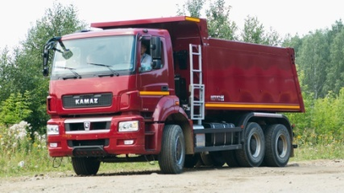 | 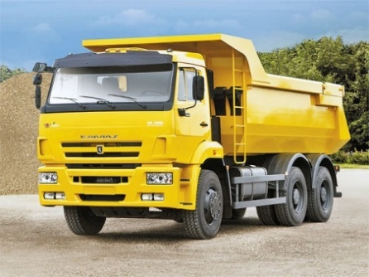 | 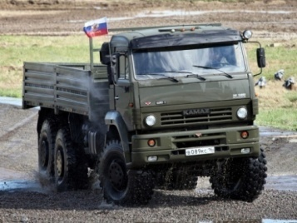

Рис. 1. Множество (группа) из трех грузовых автомобилей

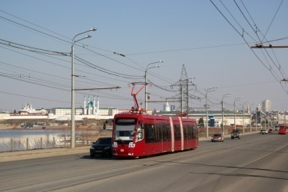

Рис. 2. Однородное множество из одного типа пассажирского маршрутного транспортного средства – трамвая

1. Какие транспортные средства изображены на рис. 1? (Два грузовых автомобиля самосвала и один грузовой автомобиль с бортовой платформой)
2. Какой существенный признак грузового автомобиля самосвала? (Механическое поднимание кузова для разгрузки груза)
3. Какие грузы перевозят на грузовых автомобилях самосвалах? (Рассыпные – речной песок, щебень, гравий, торф, земля)
4. Какого цвета два грузовых автомобиля самосвала на рис. 1? (Один красного, второй желтого цвета)
5. Какого цвета грузовой автомобиль с бортовой платформой на рис. 1? (Зеленого цвета)
6. На какие части можно разделить множество, изображенное на рис. 1? (На две части: одна часть – два автомобиля самосвала и вторая часть – один автомобиль с бортовой платформой)
7. Какое маршрутное транспортное средство изображено на рис. 2? (Трамвай)
8. Какой существенный признак множества, изображенного на рис. 2? (Рельсовое маршрутное транспортное средство. Все одинаковые)
9. По какому пути движется трамвай? (По трамвайным путям)
10. С помощью какой энергии трамвай приводится в движение? (Электрического тока)
Объясняя детям понятие «рассыпные грузы» – речной песок, щебень, гравий, торф, земля, воспитателю необходимо показать им все перечисленные материалы.
Воспитатель демонстрирует детям множество, изображенное на рисунке, состоящее из трех частей – различных типов маршрутных транспортных средств (автобус, троллейбус, трамвай). Воспитатель просит детей назвать, чего больше: трамваев или троллейбусов, троллейбусов или автобусов, трамваев или всех транспортных средств (автобусов, троллейбусов, трамваев). Все транспортные средства состоят из трех различных групп – автобусов, троллейбусов, трамваев (рис. 3).
Каждая группа меньше всего количества автобусов, троллейбусов, трамваев. Они составляют целое множество. Количество автобусов, троллейбусов, трамваев неравно между собой. Трамваев больше, чем троллейбусов, на один (4>3). Троллейбусов больше, чем автобусов, на один (3>2). Автобусов меньше, чем троллейбусов, на один (2<3). Троллейбусов меньше, чем трамваев, на один (3<4).

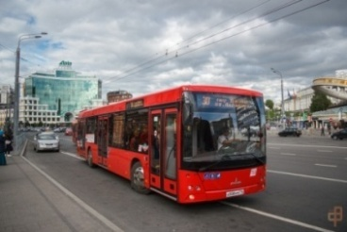 | 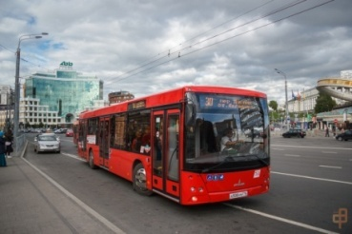 | 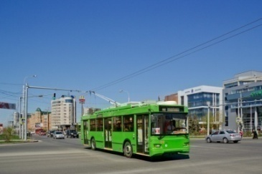
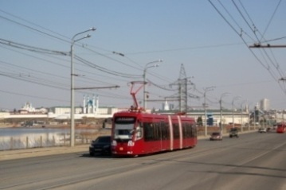 |  | 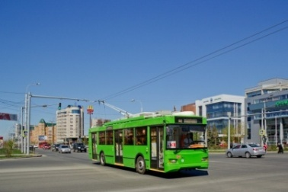
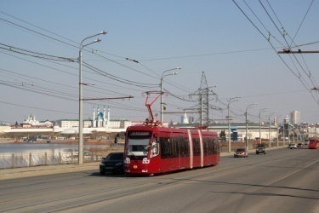 | 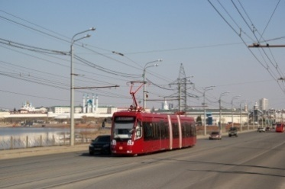 | 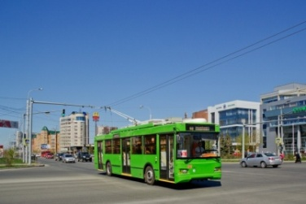

Рис. 3. Множество из девяти маршрутных транспортных средств
(для сравнения различных типов маршрутных транспортных средств,
входящих во множество)

Сравнивая между собой количество автобусов, троллейбусов и трамваев, необходимо объяснить детям метод сравнения парами, если в какой-то группе трамваев или троллейбусов (множества) остался один предмет без пары, то эта группа (множество) больше другой на одну единицу, а другая меньше на одну единицу (рис. 4).

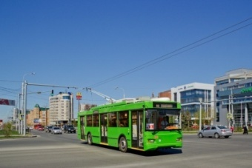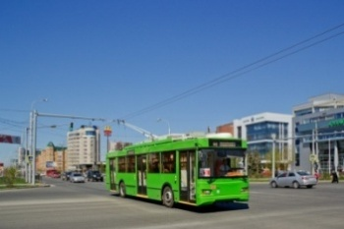  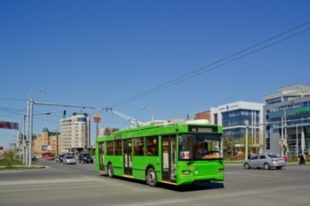 | > | 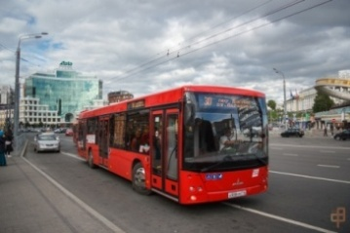
 |  | 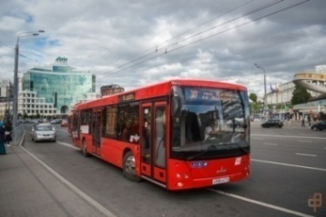
 | > | 

Рис. 4. Сравнение двух различных частей множества маршрутных транспортных средств

Для одного троллейбуса нет пары, значит, троллейбусов больше, чем автобусов, на один.
На рис. 5 воспитатель демонстрирует детям множество, состоящее из трех видов транспортных средств (наземные, воздушные, водные):
– наземные транспортные средства представлены различными типами грузовых автомобилей: самосвала, цистерны, автомобиля высокой проходимости с тентом;
– воздушные транспортные средства – вертолетом и двумя пассажирскими самолетами;
– водные транспортные средства – двумя грузовыми теплоходами, пассажирским теплоходом, судном на подводных крыльях.
Одна группа водных судов больше на единицу каждой другой группы из грузовых автомобилей и воздушных судов. Все грузовые автомобили, воздушные суда (два самолета и вертолет), водные суда (два грузовых теплохода, пассажирский теплоход и судно на подводных крыльях) составляют множество. Количество грузовых автомобилей равно количеству воздушных судов, а каждая группа из них меньше на единицу группы из водных судов.
Водные транспортные средства состоят из двух грузовых и двух пассажирских судов. Трехпалубный теплоход перевозит больше пассажиров, чем судно на подводных крыльях.

 | 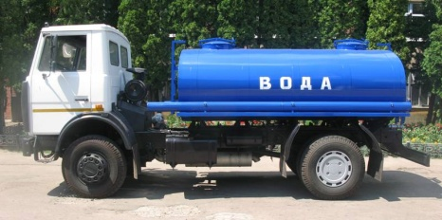 | 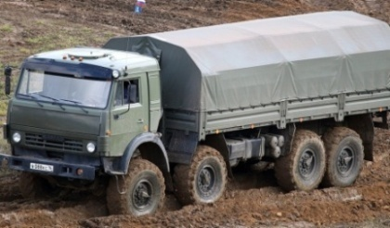
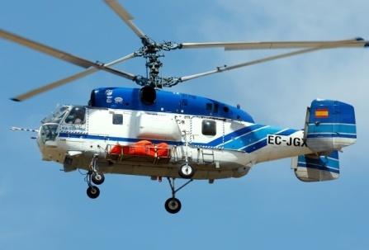 | 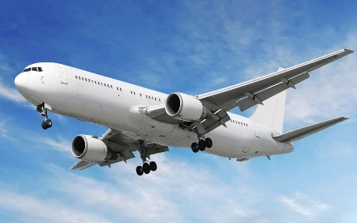 | 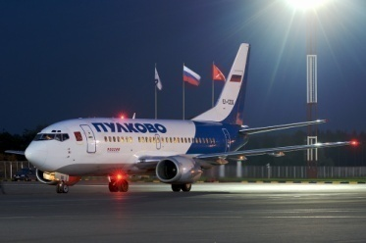
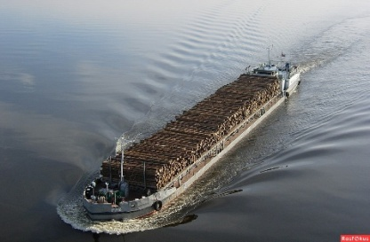 | 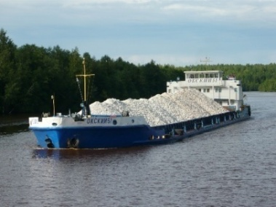 | 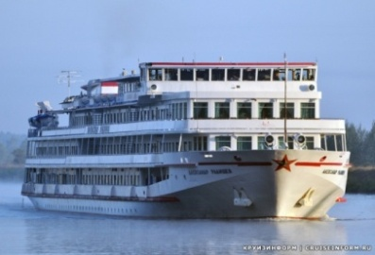
 | 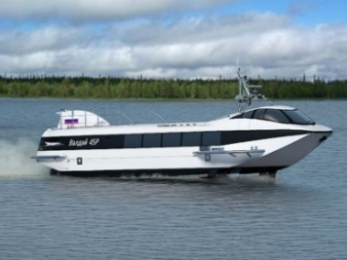

Рис. 5. Множество из трех различных видов транспортных средств (наземные, воздушные, водные)

В процессе игр и активной деятельности с предметами воспитатель развивает у детей представление о множестве путем создания группы из моделей или изображений разных видов и типов транспортных средств, отличающихся цветом, размером, формой.

1.2. СОЗДАНИЕ МНОЖЕСТВА ПО КОЛИЧЕСТВУ ВИДОВ ДВИЖЕНИЙ, СЛОГОВ В СЛОВЕ

Цель
Сформировать у детей умение создавать множества по количеству звуков в слове, по видам движений и излагать результаты в речи.
Задачи
Образовательные
1. Научить детей классифицировать слова (термины) в зависимости от количества слогов в слове.
2. Научить детей определять различные способы движения людей: пешком и на (в) различных видах транспортных средств [8, с. 232–233].
Развивающие
1. Развивать способность детей к определению количества слогов в словах.
2. Развивать способность детей к определению места гласных звуков в словах: в начале, в середине, в конце.
Воспитательные
Развивать умение работать в группе.

Ход ООД
Изучая с детьми некоторые термины транспортной классификации, воспитатель может обратить внимание на то, что слова, образующие эти термины, также образуют множества, состоящие из слогов. В каждом термине – определенное количество слогов. В зависимости от количества слогов в словах, относящихся к различным терминам, можно произвести их классификацию. Также нужно учить детей считать количество звуков, издаваемых при помощи ударных музыкальных инструментов, и определять, когда было произведено больше или меньше звуков. Воспитатель с помощью слайдов демонстрирует детям различные транспортные средства с их названиями (гласные и согласные буквы выделены разным цветом) и просит определить количество гласных букв в слове и назвать их, определить нахождение гласных букв А, О, Е, У в начале, в середине, в конце, посчитать количество слогов в каждом слове, определить слова с равным количеством слогов (рис. 6).
Воспитатель предлагает детям определить количество слов, обозначающих транспортные средства, с двумя и тремя слогами. Дети определяют, что количество транспортных средств с двумя слогами – четыре. А количество слов с тремя слогами – два.
1. Суд-но, ва-гон, трам-вай, бар-жа.
Два слова определяют водные транспортные средства. Два слова определяют наземные транспортные средства. Судно – трехмачтовый парусник, движется с помощью силы ветра. Баржа – грузовой теплоход, перевозит по водным путям (реке) различные грузы. Вагон перевозит много легковых автомобилей. Трамвай перевозит в больших городах людей по рельсовым путям. Люди при поездке в трамвае называются пассажирами.
2. Са-мо-лет, по-воз-ка.
Самолет – летательный аппарат тяжелее воздуха, с двумя двигателями и крыльями, создающими подъемную силу. Самолеты могут летать на большие расстояния. Они могут быстро перевозить много людей на большое расстояние.
Повозка – гужевое транспортное средство.
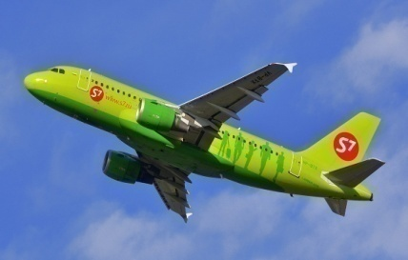 | СА-МО-ЛЕТ | Три слога  Звук А в начале слова  Звук О в середине слова  Звук Е в конце слова
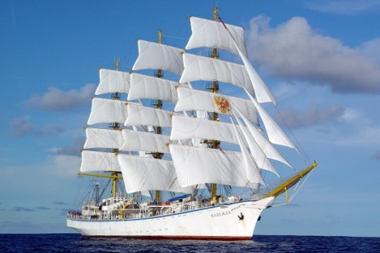 | СУД-НО | Два слога  Звук У в начале слова  Звук О в конце слова
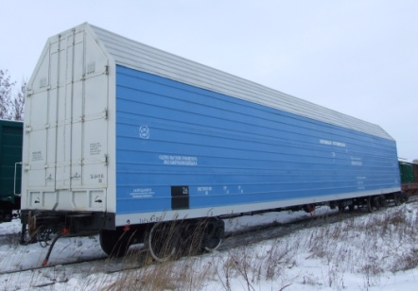 | ВА-ГОН  (для перевозки легковых автомобилей) | Два слога  Звук А в начале слова  Звук О в конце слова
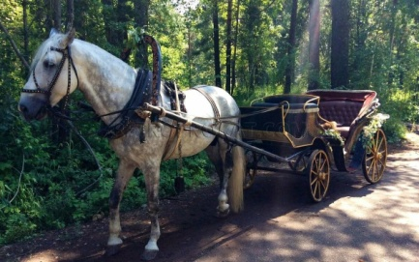 | ПО-ВОЗ-КА | Три слога  Звук О в начале слова  Звук О в середине слова  Звук А в конце слова
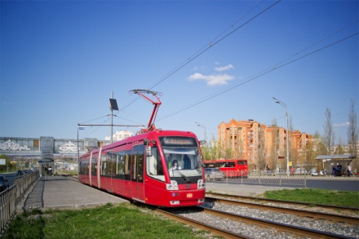 | ТРАМ-ВАЙ | Два слога  2 звука А в начале и  в конце слова
 | БАР-ЖА  (грузовой теплоход) | Два слога  2 звука А в начале и  в конце слова

Рис. 6. Определение количества и местоположения гласных звуков в словах

Определив количество гласных звуков и их местоположение в словах, воспитатель просит детей определить, в каких словах больше гласных букв, сколько слов с одинаковым количеством гласных букв, сколько слогов в словах? Дети могут группировать их.
На рис. 7 приведена классификация способов движения. С помощью своих мускулов человек идет, бежит, едет на велосипеде, гребет веслами на лодке. Используя силу ветра, люди плывут на парусной лодке. Используя двигатель, плывут на теплоходе, едут на автобусе. Классификация множества проведена по типу движения: с помощью мускулов человека, силы ветра, двигателя. Воспитатель просит детей сгруппировать изображения по принципу «один – много» и составить предложения, описывающие действия, изображенные на рис. 7.
Можно усложнить задание – попросить детей подсчитать количество слов (гласных букв, звуков, слогов) в словах из составленных предложений.
Например:
Один пешеход идет, пешком переходя через дорогу.
Много пешеходов идут, пешком переходя через дорогу.
Один человек бежит по пешеходной дорожке.
Люди бегут по пешеходной дорожке.
Один велосипедист едет на велосипеде.
Два велосипедиста едут на велосипедах.
Один летчик летит на вертолете.
Много людей летят на самолете.
Один человек плывет на лодке по реке.
Много людей плывут на судне по реке.

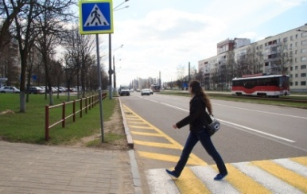 | 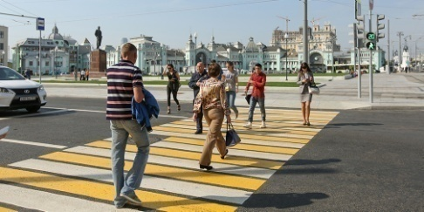 |  | 
Идет пешком | Идут пешком | Бежит | Бегут
 | 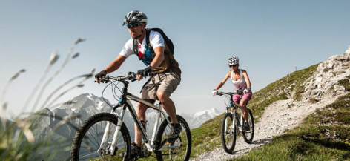 | 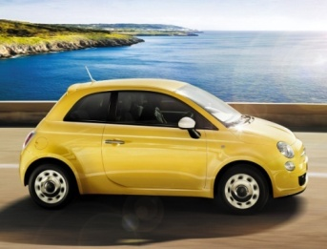 | 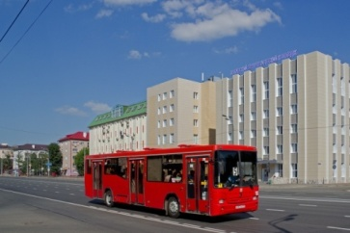
Едет на велосипеде | Едут на велосипедах | Едет в легковом автомобиле | Едут в автобусе
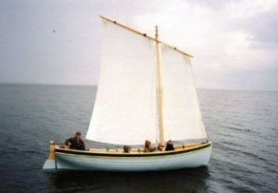 | 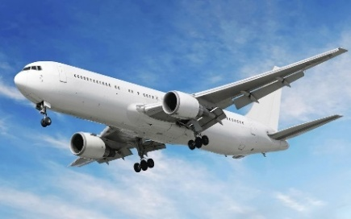 |  | 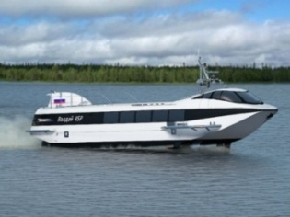
Плывут в лодке под парусом | Летят на самолете | Плывет в лодке | Плывут на теплоходе

Рис. 7. Классификация способов движения

1.3. РАЗДЕЛЕНИЕ МНОЖЕСТВА НА ЧАСТИ
И ИХ ВОССОЕДИНЕНИЕ

Цель
Совершенствовать умение детей создавать два множества (две группы из моделей или изображений транспортных средств) разных видов и типов транспортных средств (разного вида, цвета, размера, формы, назначения).
Задачи
Образовательные
1. Используя модели (изображения) транспортных средств, учить детей создавать два множества (две группы) из различных видов транспортных средств разного цвета, размера, формы, назначения).
2. Используя модели (изображения) транспортных средств, учить детей разделять множество (группу) на части и воссоединять их (группировать транспортные средства по видам, по типам, по назначению) [6, с. 124].
Развивающие
Знакомить детей с разнообразием различных видов транспортных средств.
Воспитательные
Развивать умение работать в группе.

Ход ООД
Используя ИКТ, воспитатель анализирует с детьми множество (группу) транспортных средств, состоящее из двух различных видов и типов транспортных средств (рис. 8). Воспитатель объясняет детям, что это множество (группа) состоит из трех наземных и четырех воздушных транспортных средств. Воспитатель задает вопрос, по какому признаку можно разделить эти виды транспортных средств? Дети должны определить транспортные средства, относящиеся к наземному и воздушному видам транспорта. Воспитатель объясняет детям, что из одного множества можно получить два по отличительному признаку «Вид транспорта». После разделения множества на две части (группы) (рис. 9) воспитатель задает детям вопрос: Какая группа больше и насколько больше? Какая группа меньше и насколько меньше? Дети, сравнивая по парам (или соединяя стрелками) между собой две группы наземных и воздушных видов транспортных средств, определяют, что для вертолета нет пары. Дети делают вывод, что воздушных транспортных средств на одно больше, чем наземных, а наземных транспортных средств на одно меньше чем воздушных (рис. 9).

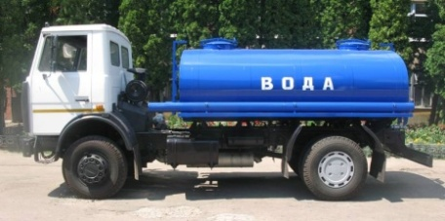 | 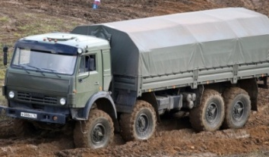 | 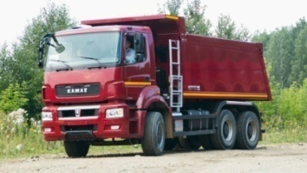
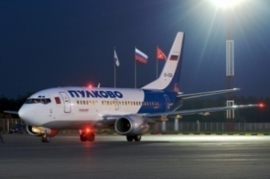 | 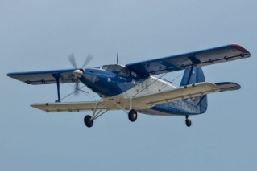 | 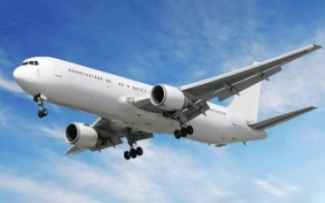
 | 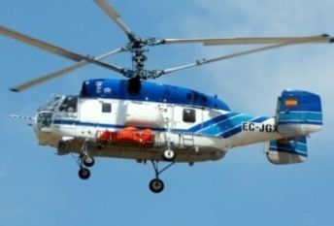

Рис. 8. Множество из двух видов транспортных средств

 |  | 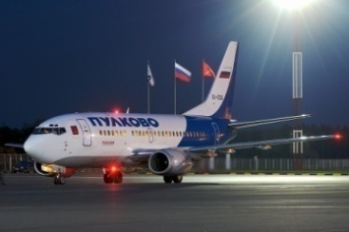
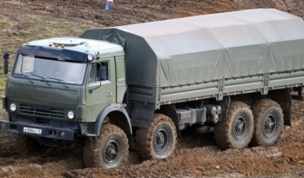 |  | 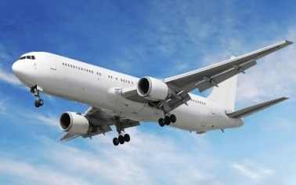
 |  | 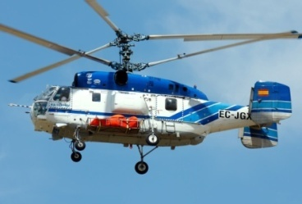

Рис. 9. Разделение множества на две части по признаку «Вид транспорта»

Независимо от способа (варианта) соединения количество транспортных средств во множестве (группе) остается без изменения (рис. 10, 11).

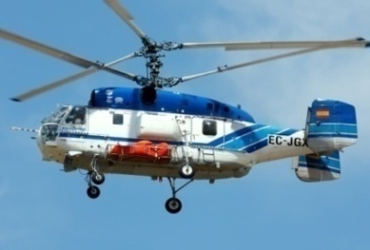
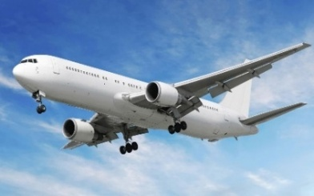

Рис. 10. Соединение двух частей множества, изображенных на рис. 9

Воспитатель просит детей помочь ему сосчитать количество воздушных и наземных транспортных средств, изображенных на рис. 10. Дети считают и говорят, что воздушных транспортных средств на рисунке четыре. Наземных транспортных средств на рисунке три.
Воспитатель просит детей определить, каких транспортных средств больше и на сколько? Каких меньше и на сколько? Дети определяют, что воздушных транспортных средств на одно больше, чем наземных транспортных средств, а наземных транспортных средств на одно меньше, чем воздушных транспортных средств.
Для закрепления умения создавать два множества воспитатель в процессе игр и активной деятельности с предметами в группе или на участке должен постоянно привлекать внимание детей к разным видам и типам игровых моделей транспортных средств, группировать их по цвету, размеру, форме, назначению и стимулировать словесно, проговаривать результат своих действий.

Рис. 11. Другой способ соединения двух частей множества, изображенных
на рис. 9

Для закрепления умения детей ориентироваться на плоскости воспитатель предлагает им сравнить количество воздушных и наземных транспортных средств на рис. 10 и 11.

1.4. УСТАНОВЛЕНИЕ ОТНОШЕНИЙ МЕЖДУ ЦЕЛЫМ МНОЖЕСТВОМ И КАЖДОЙ ЕГО ЧАСТЬЮ

Цель
Научить детей выделять существенные признаки предметов (транспортных средств), входящих во множество, и на основе выделения существенных признаков определять части множества.
Задачи
Образовательные
1. Используя ИКТ, учить детей выделять части множества на основе существенного заданного признака.
2. Устанавливать отношения между целым множеством и каждой его частью, понимать, что множество больше части, а часть меньше целого множества [6, с. 123].
Развивающие
Развивать у детей способность к восприятию изображений различных предметов и умению группировать их по различным признакам.
Воспитательные
Развивать умение работать в группе.

Ход ООД
Используя ИКТ, воспитатель совместно с детьми рассматривает множество, изображенное на рис. 12. Воспитатель задает вопросы: из каких видов транспортных средств составлено это множество (наземные, водные и воздушные транспортные средства)? Сколько всего видов транспортных средств? (Три). Из скольких частей состоит наше множество? (Из трех частей). Какая часть множества самая большая? (Часть множества, состоящая из воздушных транспортных средств самая большая). На сколько воздушных транспортных средств больше, чем количество наземных и водных транспортных средств? (На одно транспортное средство). Может ли любая часть (наземных, водных, воздушных транспортных средств) этого множества быть больше всего множества? (Нет, не может быть больше). Почему часть не может быть больше всего множества? (Потому что все множество состоит из всех этих трех частей).
Что можно сказать о количестве наземных и водных транспортных средствах, входящих во множество? (Они равны). Воспитатель просит детей выполнить сравнение этих двух частей множества способом составления пар.
Воспитатель объясняет детям, что количество грузовых автомобилей обозначено внизу столбца треугольниками зеленого цвета, количество водных судов – квадратами синего цвета, количество воздушных транспортных средств (самолетов и одного вертолета) – звездочками красного цвета. Количества треугольников зеленого цвета и квадратов синего цвета равны между собой. Количество звездочек красного цвета на одно больше, чем треугольников и также на одно больше, чем квадратов (рис. 13).

 | 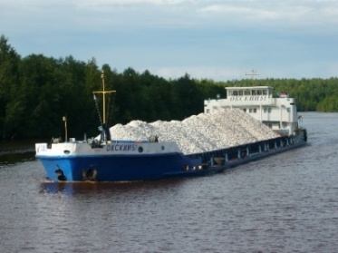
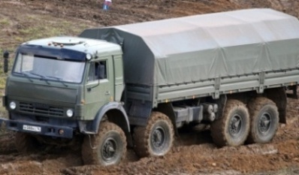 | 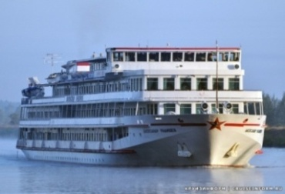 | 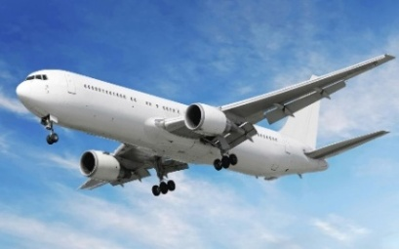
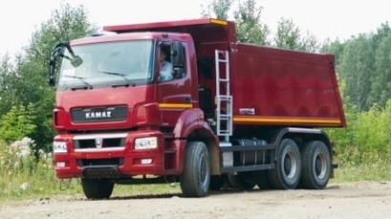 | 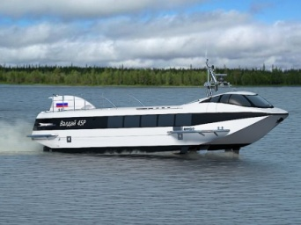
 |  | 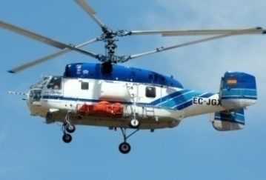
 |  | 
1+1+1=3 | 1+1+1=3 | 1+1+1+1=4

Рис. 12. Установление отношений между целым множеством и его частями

=

>

>

Рис. 13. Сравнение трех частей множества с помощью
геометрических фигур

1.5. СРАВНЕНИЕ РАЗНЫХ ЧАСТЕЙ МНОЖЕСТВА НА ОСНОВЕ СЧЕТА И СООТНЕСЕНИЯ ЭЛЕМЕНТОВ (ПРЕДМЕТОВ)
ОДИН К ОДНОМУ

Цель
Научить детей определять части, составляющие множество, на основе существенных признаков, определять количество предметов (транспортных средств и т.п.), входящих в части множества, сравнивать между собой части множества.
Задачи
Образовательные
1. Используя модели (изображения) транспортных средств, учить детей сравнивать разные части множества (группы транспортных средств и т.п.) на основе счета и соотнесения транспортных средств один к одному.
2. Определять большую (меньшую) часть множества или их равенство
[6, с. 124].
Развивающие
Развивать способность детей к анализу множеств, умению выделять существенные признаки предметов, входящих в данное множество, и определять их количественные отношения.
Воспитательные
Развивать умение работать в группе.

Ход ООД
Используя ИКТ, воспитатель совместно с детьми рассматривает множество, изображенное на рис. 14. Воспитатель просит детей ответить, по какому признаку можно разделить на части это множество. Дети должны определить, что данное множество можно разделить на три различные части по виду транспортных средств (самолеты, легковые автомобили, парусные лодки). Каждая группа собрана из одинаковых типов транспортных средств. Группа из самолетов меньше двух других групп из легковых автомобилей и парусных лодок. Группа из парусных лодок больше на одну парусную лодку, чем группа из самолетов.
Группа из легковых автомобилей самая большая, она больше каждой группы из самолетов и парусных лодок.
Устанавливая соотношения между различными группами парами, дети определяют количественные отношения между самолетами, легковыми автомобилями и парусными лодками.
Считая и сравнивая количество самолетов с количеством легковых автомобилей, дети определяют, что самолетов меньше на две единицы, чем легковых автомобилей. Детям нужно объяснить смысл отношений групп между собой, если одна часть группы меньше другой на какое-то количество предметов, то другая часть больше на это же количество предметов.
На рис. 15 показан пример сравнения двух групп из самолетов и парусных лодок путем сопоставления. Для одной парусной лодки нет пары с другой группой из самолетов. Значит парусных лодок на одну больше и эта группа тоже на одну лодку больше. Группа из самолетов меньше на один самолет.

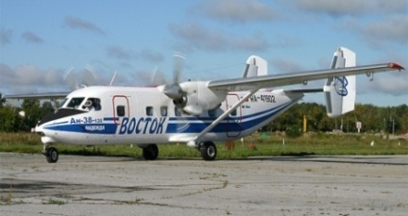 | 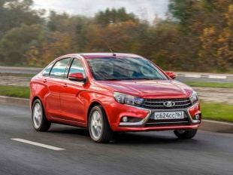 | 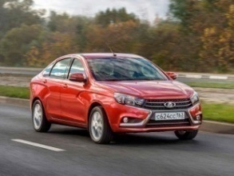
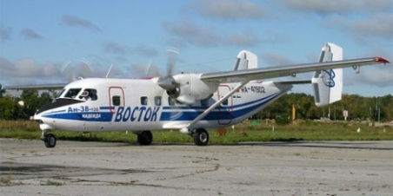 | 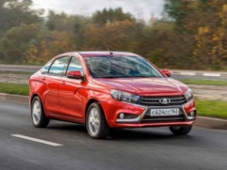
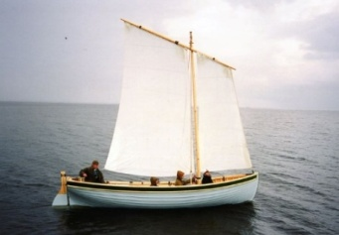 | 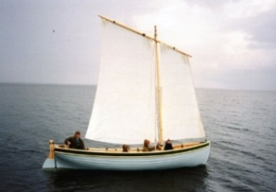 | 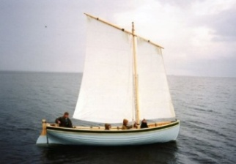

Рис. 14. Множество, состоящее из трех частей различных видов
транспортных средств одного типа

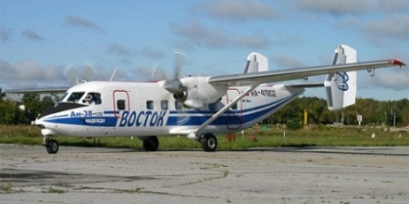  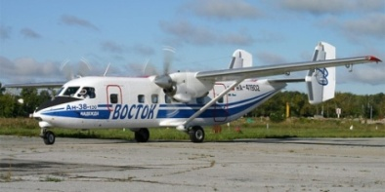 | < | 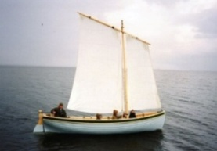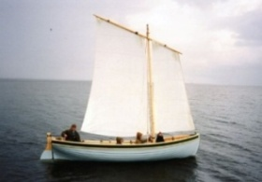  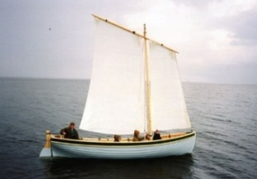
 | <

Рис. 15. Сравнение двух частей множества путем сопоставления парами

Воспитатель просит детей сравнить две группы из самолетов и легковых автомобилей, изображенных на рис. 16.

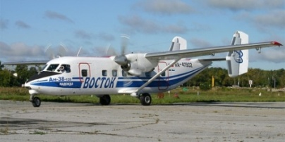  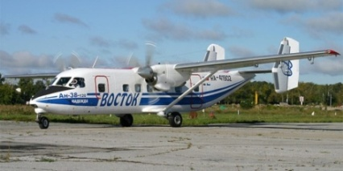 | <
 | <

Рис. 16. Сравнение двух частей множества путем сопоставления парами

При сравнении количества самолетов и легковых автомобилей дети определяют, что для двух легковых автомобилей пары нет. Воспитатель просит детей подумать, почему для двух легковых автомобилей нет пары. Потому что легковых автомобилей больше на два, чем самолетов.
Воспитатель предлагает детям обозначить каждый самолет треугольником зеленого цвета, а каждый легковой автомобиль – квадратом синего цвета и нарисовать их на нижней строке. Затем нарисовать знак между фигурами, показывающий, где больше или меньше геометрических фигур.
Сравнивая два множества из геометрических фигур по парам, дети определяют, что треугольников меньше, чем квадратов на две фигуры, а квадратов больше на два, чем треугольников.

1.6. ОПРЕДЕЛЕНИЕ БОЛЬШЕЙ ИЛИ МЕНЬШЕЙ ЧАСТИ МНОЖЕСТВА ИЛИ ИХ РАВЕНСТВА

Цель
Сформировать у детей умение определять признаки множества (больше, меньше или равно).
Задачи
Образовательные
1. Продолжать учить детей определять существенные признаки множества и по этим признакам определять количество частей множества.
2. Объяснить детям порядок определения отношений групп множества (больше, меньше, равно) [6, с. 125].
Развивающие
Развивать умение определять существенные признаки множества и их количественные отношения.
Воспитательные
Развивать умение работать в группе.

Ход ООД
Воспитатель с помощью ИКТ показывает детям множество (рис. 17), состоящее из трех групп: грузовых автомобилей, водных судов, трех самолетов и одного вертолета в количестве десяти единиц. Количество грузовых автомобилей и водных судов в каждой группе множества равно. Необходимо объяснить детям, что группа из самолетов и вертолета больше каждой группы из грузовых автомобилей и водных судов на один вертолет или один самолет. На основе данного множества воспитатель демонстрирует детям сравнение различных групп (частей) множества между собой.
На рис. 18 изображены две группы множества из грузовых автомобилей и водных судов. Воспитатель предлагает детям обозначить грузовые автомобили квадратами синего цвета, а водные суда – прямоугольником красного цвета и нарисовать (или разместить на интерактивной доске) на нижней строке со знаком равенства.
Сравнивая парами, грузовые автомобили и водные суда дети определяют, что у всех грузовых автомобилей и водных судов есть пара. Проводя такое же сравнение по парам между геометрическими фигурами – квадратами синего цвета и прямоугольниками красного цвета, дети также убеждаются, что у всех геометрических фигур – квадратов и прямоугольников есть пара. Значит, эти две группы множества равны между собой.

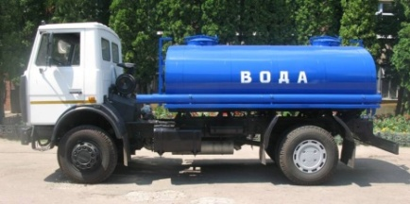 | 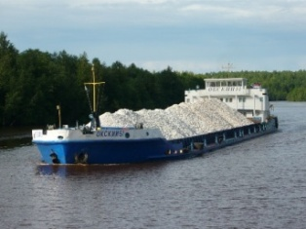 | 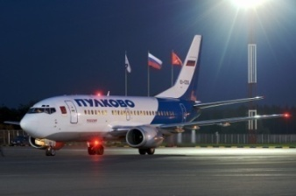
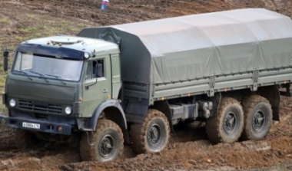 | 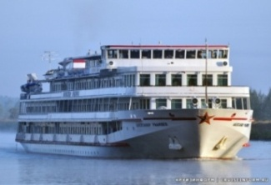 | 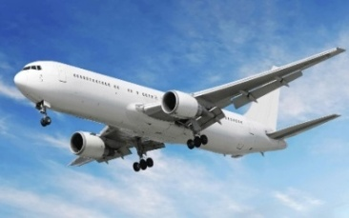
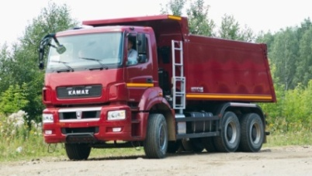 | 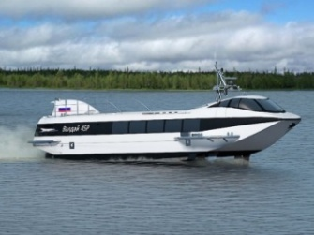
 |  | 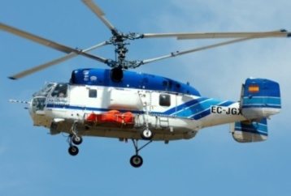

Рис. 17. Множество из трех частей наземных, водных и воздушных транспортных средств в количестве десяти единиц

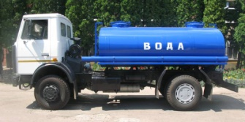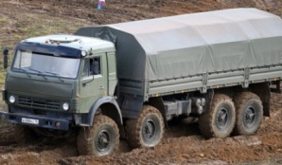  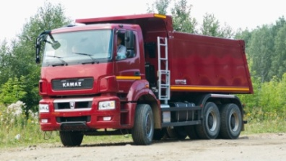 | = | 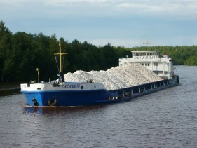  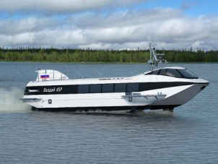
 | = | 

Рис. 18. Сравнение двух частей множества из наземных и водных
транспортных средств

На рис. 19 сформированы две группы множества из самолетов и вертолета и водных судов. Воспитатель просит детей сравнить эти две группы множества и определить, в каких отношениях они находятся. Дети методом пар устанавливают, что самолетов на один больше, чем водных судов, потому что для этого самолета нет пары водного судна.
Обозначая геометрической фигурой – квадратом синего цвета каждый самолет, а прямоугольником красного цвета каждое водное судно и составляя из геометрических фигур пары, дети вновь убеждаются, что квадратов на один больше, чем прямоугольников.
Воспитатель задает вопрос: какой вывод можно сделать о количестве самолетов и водных судов в каждой группе множества? Дети отвечают, что самолетов больше на один, чем водных судов. Рассматривая отношения двух групп множества, необходимо объяснить детям, что если одна группа множества больше другой группы этого множества, то другая группа множества меньше на это же количество.

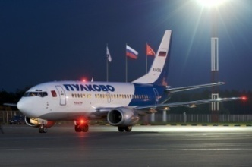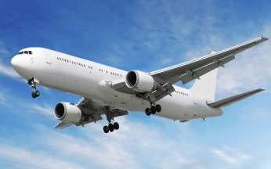  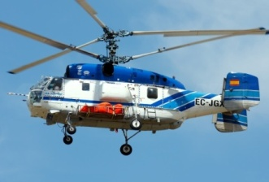 | >
 | >

Рис. 19. Сравнение двух частей множества из воздушных и водных
транспортных средств

Применяя ИКТ, предложить детям самостоятельно установить отношение между двумя группами множества, размещая на нижней строке геометрические фигуры.

1.7. СЧЁТ ДО 10. ПОСЛЕДОВАТЕЛЬНОЕ ЗНАКОМСТВО
С ОБРАЗОВАНИЕМ КАЖДОГО ЧИСЛА В ПРЕДЕЛАХ
ОТ 5 ДО 10 НА НАГЛЯДНОЙ ОСНОВЕ

Цель
Используя разные виды и типы моделей (изображений) транспортных средств, научить детей считать до 10.
Задачи
Образовательные
1. Применяя модели или изображения различных видов транспортных средств, знакомить детей со счетом предметов до 10.
2. Применяя геометрические фигуры разных форм и цветов в качестве предметов заместителей, учить детей определять количество предметов
[6, с. 124].
Развивающие
Подготовить детей к пониманию десятичной системы через обучение количественному понятию числа десять и значения числа ноль.
Воспитательные
Развивать способность детей к совместному обсуждению понимания двузначного числа 10 как основы счета любых предметов больших значений (количеств).

Ход ООД
Воспитатель объясняет детям понятие числа 10 – ключевого понятия для формирования умения детей считать, сравнивать, группировать по определенным условиям. Трудным моментом для понимания детей является введение в систему счета числа «ноль». С одной стороны, «ноль» означает, что нет предмета для счета, а с другой – с помощью числа «ноль» образуется новое двузначное число «10» в котором число «1» второго разряда представляет не просто единицу – один предмет, а десять предметов, один десяток.
Для объяснения этой темы приведены рис. 20–31.
Воспитатель задает детям вопросы о количестве транспортных средств в каждой части множества по видам транспорта раздельно или, группируя две и три части (группы) множества различных видов транспортных средств.
Например:
– Сколько изображено грузовых автомобилей? (Три)
– Сколько изображено вертолетов и самолетов? (Три)
– Какой цифрой обозначено положение вертолета? (Цифрой 4)

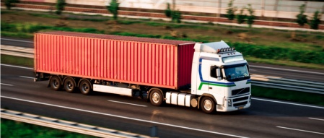 | 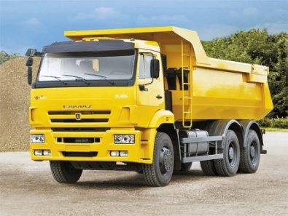
1 | 1+1=2 | 1+1+1=3
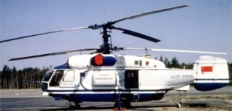 | 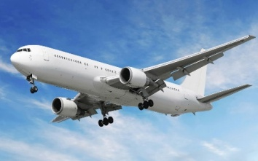
1+1+1+1=4 | 1+1+1+1+1=5 | 5 +1=6
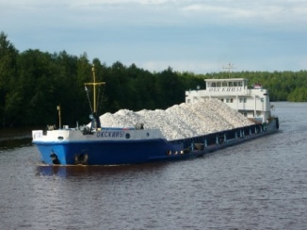 | 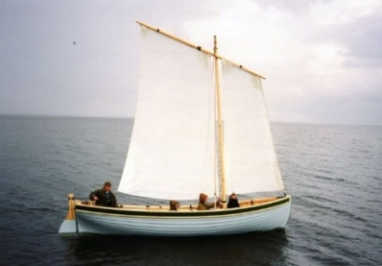 | 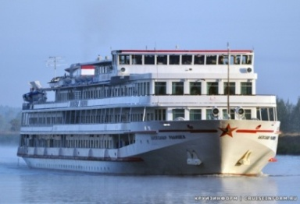
6+1=7 | 7+1=8 | 8+1=9
 | 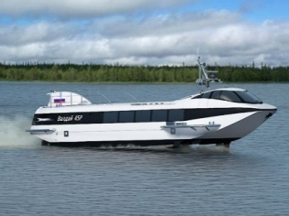
9+1=10

Рис. 20. Множество, составленное из десяти транспортных средств
различных видов

В зависимости от места нахождения предмета (транспортного средства) в ряду этому предмету (транспортному средству) присваивается определенный цифровой номер. Порядковый номер предмета также обозначает количество предметов (транспортных средств) в ряду начиная с первого предмета с цифрой 1. Если сосчитать количество грузовых автомобилей и количество воздушных судов (вертолета и двух самолетов), то мы получим число 6 – обозначающее количество всех предметов этого ряда. Прибавляя к предыдущему числу одну единицу (один предмет), мы получаем новое количество предметов, обозначаемых новым числом 6+1=7.
Дети учатся считать до 10, определять, в какой части (группе) больше или меньше транспортных средств и на сколько. Под каждым рисунком цифры, обозначающие порядковый счет и количество транспортных средств в ряду, составляющих множество.
На рис. 21 изображен порядок действий по определению количества двух грузовых автомобилей. В двух маленьких клетках изображено по одному грузовому автомобилю: грузовой автомобиль контейнеровоз и грузовой автомобиль самосвал. Как можно определить количество этих грузовых автомобилей вместе? Помещаем в большую клетку оба этих автомобиля и в результате сложения вместе этих автомобилей получаем новое количество грузовых автомобилей.
Применяя геометрические фигуры (квадрат синего цвета и прямоугольник красного цвета) в качестве предметов заместителей, выполняем сложение этих фигур вместе и получаем две геометрические фигуры.
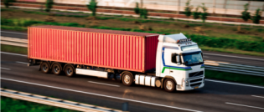 | + | 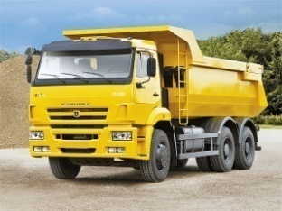 | = | 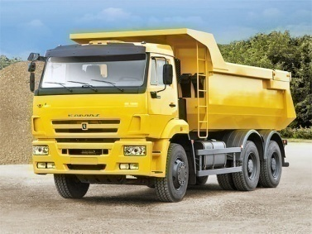
 | + |  | =
1 | + | 1 | = | 1+1=2

Рис. 21. Множество из двух грузовых автомобилей, определяющее количество транспортных средств

На рис. 22 изображен порядок действий по определению количества двух воздушных транспортных средств. В строке имеются три клетки: две маленькие и одна большая. В каждой маленькой клетке находится (изображено) одно воздушное транспортное средство: вертолет и пассажирский самолет. Воспитатель задает вопрос: как определить, сколько всего воздушных транспортных средств? Поместим вертолет и пассажирский самолет в одну большую клетку и посчитаем, сколько стало воздушных транспортных средств? (Два) Получилось множество (группа) из двух воздушных транспортных средств. Несмотря на то, что в клетке находятся разные воздушные транспортные средства – вертолет и пассажирский самолет, это множество (группа) состоит из двух транспортных средств. Во второй строке выполнено сложение двух кругов черного цвета.

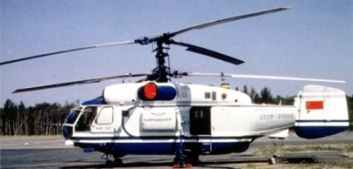 | + |  | = | 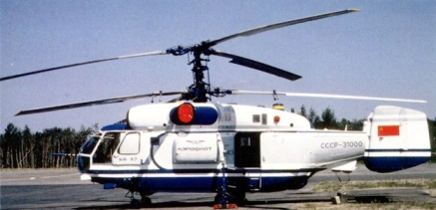
 | + |  | =
1 | + | 1 | = | 1+1=2

Рис. 22. Множества из 2 воздушных транспортных средств

На рис. 23 изображен порядок действий по определению количества трех грузовых автомобилей. В строке имеются три клетки, в первой клетке находятся два грузовых автомобиля, во второй – один грузовой автомобиль. Помещая в третью клетку грузовые автомобили из первой и второй клеток, получаем в результате сложения три грузовых автомобиля.
Обозначая каждое транспортное средство предметами заместителями – геометрическими фигурами: треугольниками красного и зеленого цвета, квадратом желтого цвета, дети определяют количество всех геометрических фигур, полученных при сложении.
В третьей строке количество каждой геометрической фигуры обозначено числом один, и показано действие сложения 1+1=2. В третьем столбце, в котором находятся все геометрические фигуры, обозначающие транспортные средства, показан пример выполнения действия сложения, когда каждая геометрическая фигура независимо от ее формы и цвета обозначается цифрой 1, определяющей количество этой геометрической фигуры в ячейке, и показано выполнение действия сложения 1+1+1=3.
Дети должны усвоить, что действие сложения означает соединение всех предметов вместе и определение их количества.

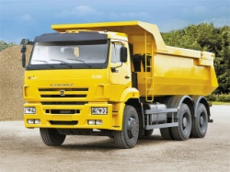 | + | 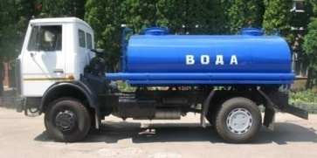 | = | 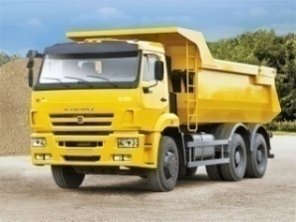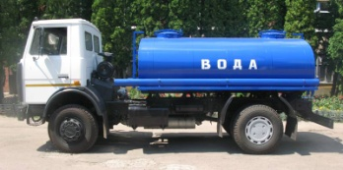
 | + |  | =
1+1=2 | + | 1 | = | 1+1+1=3

Рис. 23. Множество из наземных транспортных средств, определяющее количество транспортных средств

На рис. 24 изображен порядок действий по определению количества трех воздушных транспортных средств. В строке имеются три ячейки. В одной ячейке находится (изображено) два воздушных транспортных средства: вертолет и пассажирский самолет. В другой изображен легкомоторный самолет. Воспитатель задает вопрос: как определить, сколько всего воздушных транспортных средств? Поместим вертолет и пассажирский самолет из первой ячейки и легкомоторный самолет из другой ячейки в одну ячейку вместе и посчитаем, сколько воздушных транспортных средств стало? (Три) Получилось множество (группа) из трех воздушных транспортных средств.
Обозначая количество воздушных транспортных средств в каждой ячейке кругом черного цвета, действия сложения можно выполнить с предметами заместителями – кругами черного цвета.
В третьей строке показан образец выполнения действий сложения с применением цифр. Цифра 1 означает одно транспортное средство или один круг черного цвета, цифра 2 – два транспортных средства или два круга черного цвета, цифра 3 – три транспортных средства или три круга черного цвета.
Дети должны усвоить, что определяемое в результате выполнения действия сложения количество предметов не зависит от их величины, формы, цвета. Каждый предмет определяет количественное значение, равное одному и записываемое с помощью цифры 1.

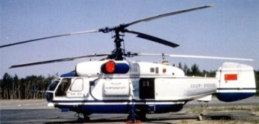 | + |  | =
 | + |  | =
1+1=2 | + | 1 | = | 1+1+1=3
Рис. 24. Образование множества из 3 воздушных транспортных средств

На рис. 25–31 показаны примеры образования количественных чисел 4, 5, 6, 7, 8, 9 и 10 путем последовательного прибавления к одной части множества (группе) транспортных средств по одному транспортному средству. Применение ИКТ позволяет воспитателю самому выбрать наглядную схему для прибавления к множеству по одному, двум, трем, четырем транспортным средствам в зависимости от подготовки детей к счету.
На рис. 25 каждое транспортное средство обозначено геометрическими фигурами, отличающимися по цвету или форме. Воздушные транспортные средства обозначены треугольниками зеленого, красного и желтого цветов. Грузовой автомобиль контейнеровоз обозначен квадратом синего цвета. Воспитатель объясняет детям, что в результате выполнения действия сложения вместе транспортных средств или геометрических фигур создается множество из четырех транспортных средств или четырех предметов заместителей из геометрических фигур. В третьей строке показан порядок выполнения действия сложения с помощью цифр 1 для определения количества транспортных средств и количества геометрических фигур в каждом столбце.

 | + |  | =
 | + |  | =
1+1+1=3 | + | 1 | = | 1+1+1+1=4
Рис. 25. Образование множества из четырех транспортных средств
различного вида транспорта.

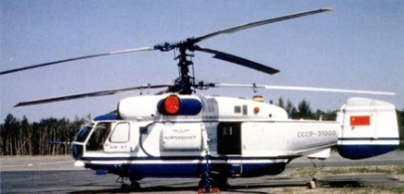 | + | 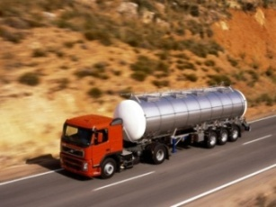 | = | 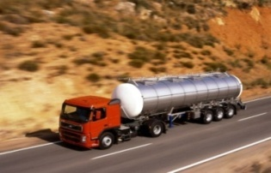
 | + |  | =
1+1+1+1=4 | + | 1 | = | 1+1+1+1+1=5
Рис. 26. Образование нового множества из пяти транспортных средств прибавлением (добавлением) к множеству
из четырех транспортных средств еще одного транспортного средства – грузового автомобиля цистерны

 | + | 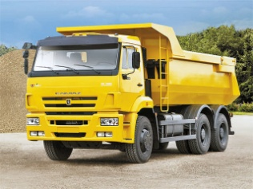 | = | 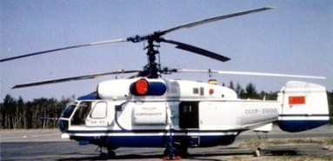  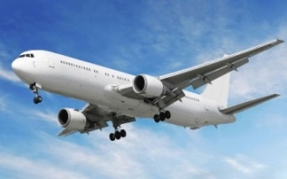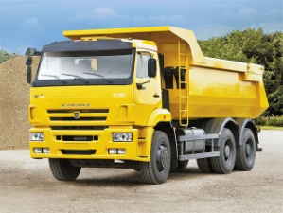
 | + |  | =
1+1+1+1+1=5 | + | 1 | = | 1+1+1+1+1+1=6

Рис. 27. Образование нового множества из шести транспортных средств прибавлением (добавлением) к множеству из пяти транспортных средств еще одного транспортного средства – грузового автомобиля самосвала

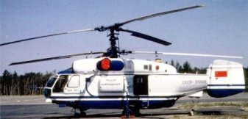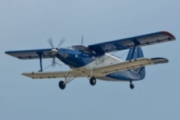  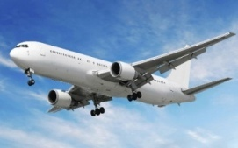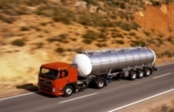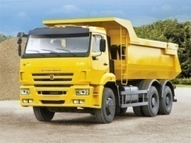 | + | 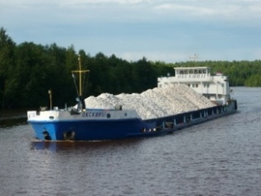 | = | 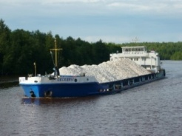
 | + |  | =
1+1+1+1+1+1=6 | + | 1 | = | 1+1+1+1+1+1+1=7

Рис. 28. Образование нового множества из семи транспортных средств прибавлением (добавлением) к множеству
из шести транспортных средств еще одного водного транспортного средства – грузового теплохода

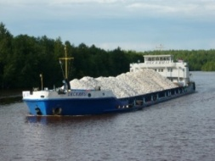 | + |  | = | 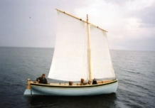
 | + |  | =
1+1+1+1+1+1+1=7 | + | 1 | = | 1+1+1+1+1+1+1+1=8

Рис. 29. Образование нового множества из восьми транспортных средств прибавлением (добавлением) к множеству из семи транспортных средств еще одного водного транспортного средства – парусной лодки

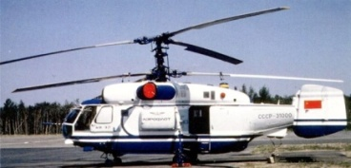  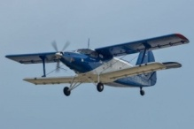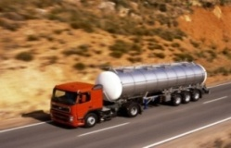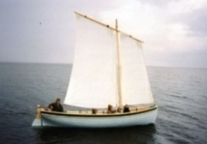  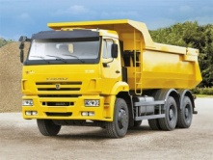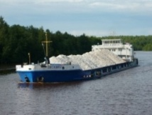 | + | 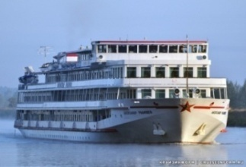 | = | 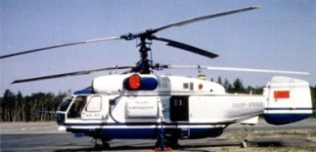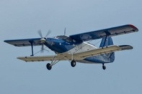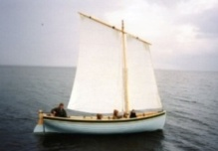  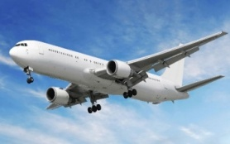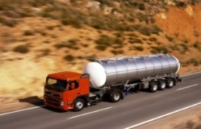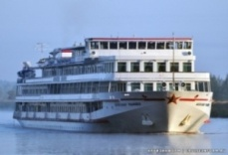  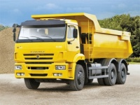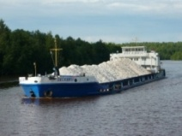
 | + |  | =
1+1+1+1+1+1+1+1=8 | + | 1 | = | 1+1+1+1+1+1+1+1+1=9

Рис. 30. Образование нового множества из девяти транспортных средств прибавлением (добавлением) к множеству из восьми транспортных средств еще одного водного транспортного средства – пассажирского теплохода

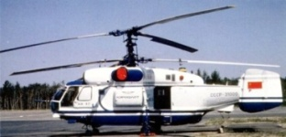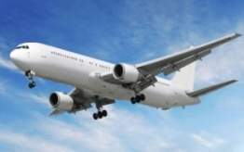  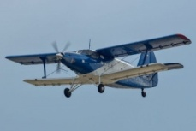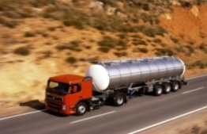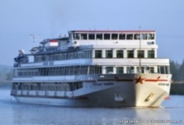  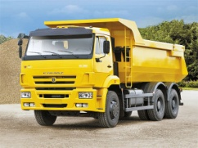  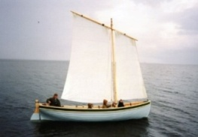 | + |  | = | 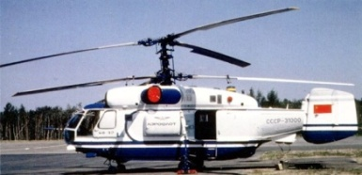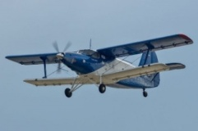  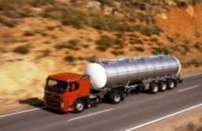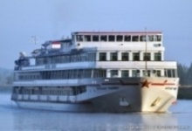  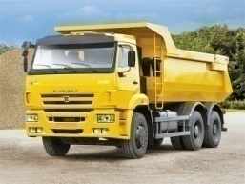  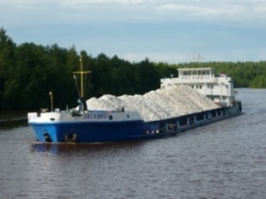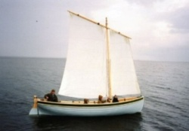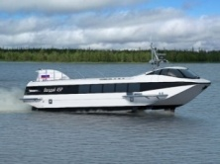
 | + |  | =
1+1+1+1+1+1+1+1+1=9 | + | 1 | = | 10

Рис. 31. Образование нового множества из девяти транспортных средств прибавлением (добавлением) к множеству из восьми транспортных средств еще одного водного транспортного средства – пассажирского теплохода

  - СРАВНЕНИЕ РЯДОМ СТОЯЩИХ ЧИСЕЛ В ПРЕДЕЛАХ 10
НА ОСНОВЕ СРАВНЕНИЯ КОНКРЕТНЫХ МНОЖЕСТВ
ПОЛУЧЕНИЕ РАВЕНСТВА ИЗ НЕРАВЕНСТВА ДВУХ МНОЖЕСТВ

Цель
Используя различные виды и типы моделей (изображений) транспортных средств, научить детей сравнивать рядом стоящие числа в пределах 10 и на основе сравнения конкретных множеств получать равенство из неравенства (неравенство из равенства), добавляя к меньшему количеству один предмет или убирая из большего количества один предмет («7 меньше 8, если к 7 добавить один предмет, будет 8 – поровну», «8 больше 7»; если из 8 предметов убрать один, то станет по 7– поровну»).
Задачи
Образовательные
1. Используя модели (изображения) транспортных средств, учить детей сравнивать рядом стоящие числа в пределах 10 на основе сравнения конкретных множеств.
2. Используя модели (изображения) транспортных средств, учить детей получать равенство из неравенства (неравенство из равенства), добавляя к меньшему количеству один предмет или убирая из большего количества один предмет (7 меньше 8, если к 7 добавить один предмет, будет 8 и будут равные множества) [6, с. 125].
Развивающие
1. Развивать умение детей сравнивать положение числа в ряду по отношению с рядом стоящими числами: до, после, предыдущее, последующее, слева, справа.
2. Развивать умение определять, выравнивать, увеличивать, уменьшать количественные отношения между различными частями (группами) множества.
Воспитательные
Развивать навык самостоятельного анализа отношений между частями множества.

Ход ООД
Воспитатель, применяя ИКТ, с помощью рис. 32–38 рассматривает с детьми созданные множества (группы) транспортных средств, состоящие из наземных транспортных средств. При выполнении операции сравнения дети определяют соотношения этих множеств (групп) между собой, равны или неравны, какое множество (группа) больше, какое меньше на одно транспортное средство. Необходимо объяснить детям, что одно транспортное средство независимо от его вида, типа, величины при счете принимается за 1 единицу, и оно является частью множества (группы) транспортных средств, в которую входит. Часть всегда меньше целого множества (группы). Детям нужно объяснить, что равенство двух множеств устанавливается путем добавления (прибавления) к меньшему множеству одного предмета.
При составлении множеств можно применять различные варианты группировки транспортных средств: по видам транспорта, по классам отраслей транспорта, по типам транспортных средств.
На рис. 32 изображены два равных множества, состоящие из пяти транспортных средств: двух легковых автомобилей красного цвета, двух автобусов, одного грузового автомобиля самосвала малой грузоподъемности. Для лучшего определения количества транспортных средств и мощности частей множества в таблицу вставлены предметы заместители – геометрические фигуры – круги черного цвета. Воспитатель должен объяснить детям, что один круг обозначает одно транспортное средство. В каждой части множества имеется пять транспортных средств и соответственно этому количеству транспортных средств, по пять предметов заместителей – кругов черного цвета. Детям нужно объяснить, что предметами заместителями могут быть любые геометрические фигуры: палочки, шишки и т.д. Определяя количество кругов в каждой части множества, дети должны понять, что количество кругов в одной части множества – равно количеству кругов в другой части. Две части множества равны между собой.
На рис. 33–38 также добавлены различные геометрические фигуры в качестве предметов заместителей транспортных средств и для лучшего обобщения их количества в каждой части множества.
На рис. 33 к одному множеству добавили грузовой автомобиль самосвал малой грузоподъемности, и это множество стало больше на единицу по количеству транспортных средств.
На рис. 34 изображены два неравных множества из семи и шести транспортных средств. Воспитатель просит детей определить, какое множество больше на единицу и почему. Дети должны показать, что одно множество больше другого на единицу, так как в нем есть автомобиль газовой службы.
Воспитатель задает детям вопрос: как можно уравнять и сделать равными эти два множества? Для ответа на этот вопрос, дети должны понять, в чем состоит различие этих множеств. После обсуждения различных вариантов воспитатель показывает детям рис. 35, на котором изображены два равных множества.
Воспитатель задает детям вопрос: каким образом из двух равных множеств, изображенных на рис. 35, сделать одно множество, больше другого на единицу? После обсуждения дети делают вывод, что нужно добавить (прибавить) к одному любому множеству одно транспортное средство, чтобы получить два неравных множества 8>7 и 7<8, изображенных на рис. 36.

На рис. 37 и 38 рассматриваются два множества: равное 8=8 и неравное 9>8.

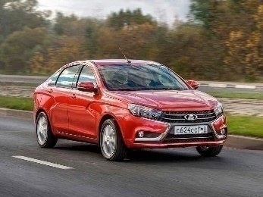 |  | =
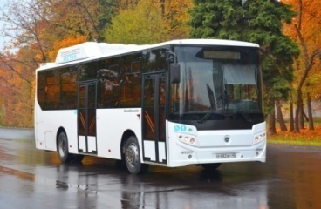 | 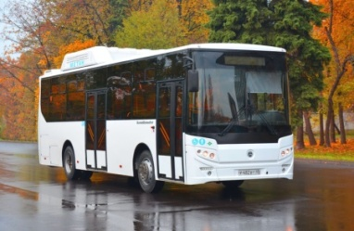 |  | 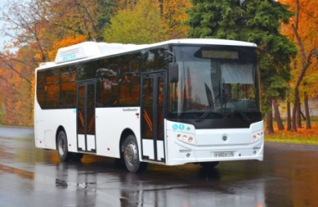
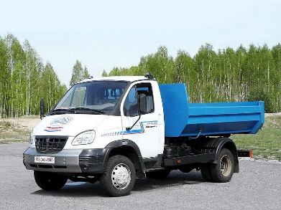
 |  | =
5=5

Рис. 32. Определение транспортного средства, увеличивающего одно множество на единицу
>
>
6>5 на 1

Рис. 33. Определение количества одинаковых транспортных средств в двух равных множествах
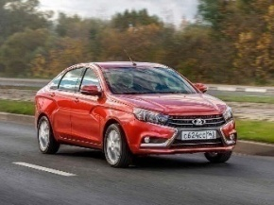 с 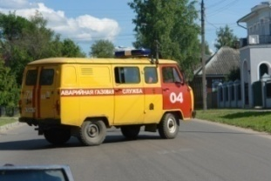 | >
 | >
7 > 6 на 1

Рис. 34. Определение большего множества
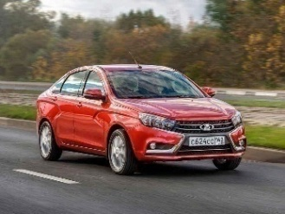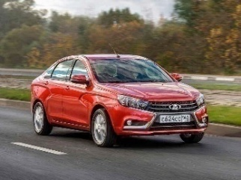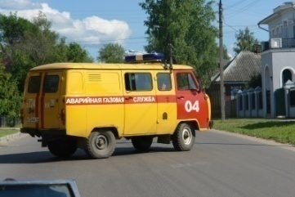 | = | 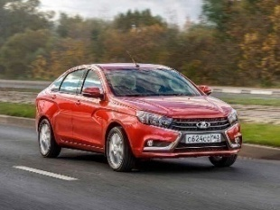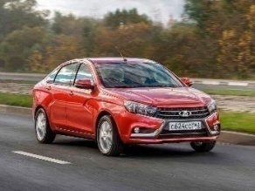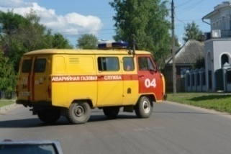
 | =
7=7

Рис. 35. Сравнение двух множеств по количеству транспортных средств

>
>
8>7 на 1
Рис. 36. Определение большего множества по количеству транспортных средств
=
=
8=8
Рис. 37. Сравнение двух множеств по количеству транспортных средств
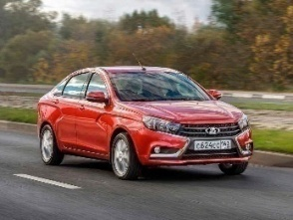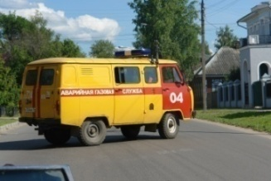  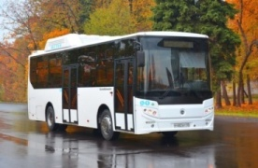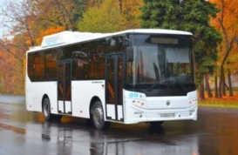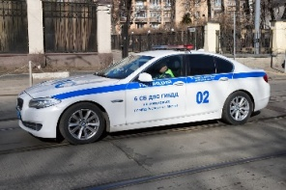  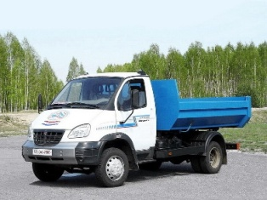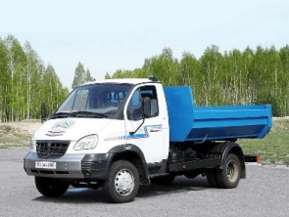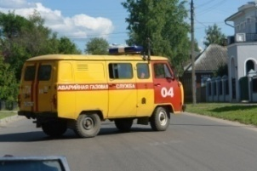 |  | >
 | >
9>8 на 1

Рис. 38. Сравнение двух множеств по количеству транспортных средств

1.9. ФОРМИРОВАНИЕ УМЕНИЯ ПОНИМАТЬ ОТНОШЕНИЯ РЯДОМ СТОЯЩИХ ЧИСЕЛ

Цель
Используя разные виды и типы моделей (изображений) транспортных средств, сформировать у детей умение понимать отношения рядом стоящих чисел (5 <6 на 1, 6>5 на 1).
Задачи
Образовательные
1. Используя модели (изображения) транспортных средств, формировать у детей умение понимать количественные отношения элементов рядом стоящих множеств (5<6 на 1, 6>5 на 1).
2. Используя два множества с моделями различных транспортных средств, научить детей определять количество транспортных средств, сравнивать их между собой, дополнять или уменьшать эти множества в соответствии с поставленной педагогом задачей [8, с. 232–233].
Развивающие
Развивать у детей способность выполнять действия с частями множества, приводя их к определенным отношениям согласно поставленной задаче.
Воспитательные
Учить детей распределять между собой роли по выполнению задания вместе.

Ход ООД
Применяя ИКТ, с помощью рис. 39–45 воспитатель в процессе обучения детей счету в пределах 10 проводит с детьми образовательную деятельность по их социализации. Проводя сравнение количества изображенных на рисунках транспортных средств, воспитатель формирует у детей понятие типов транспортных средств, какие грузы они перевозят. Рассматривают наглядные примеры, как из двух равных множеств (групп) транспортных средств одно увеличить на единицу, на одно транспортное средство.
На рис. 39 изображено два множества (группы) наземных транспортных средств. В первой группе – грузовые автомобили цистерны 4 единицы, во второй группе – грузовые автомобили самосвалы тоже 4 единицы. Две группы равны между собой по количеству транспортных средств, в каждой по 4 единицы. Если из одной группы (рис. 39) убрать одно транспортное средство, то она станет меньше другой на единицу 3<4, а если переместить в другую группу (рис. 41), то она станет меньше на 2 единицы 3<5. Другая группа, в которую добавили (прибавили), это транспортное средство станет больше другой на 2 единицы (два транспортных средства) 5>3.
На рис. 42 изображено два множества. Одно множество состоит из 5 автомобилей цистерн, предназначенных для перевозки жидких веществ, а другое множество состоит из 6 автомобилей самосвалов, предназначенных для перевозки навалочных грузов. Воспитатель просит детей показать множество, которое меньше на 1 транспортное средство, а затем другое множество, которое больше на 1 транспортное средство. После понимания детьми отношений этих множеств между собой меньше и больше, просит рассмотреть числовые отношения между двумя множествами 5<6 на 1, 6>5 на 1.
На рис. 43 изображены два неравных множества (группы) транспортных средств. Одна группа состоит из 4 воздушных транспортных средств и 4 наземных транспортных средств, а другая состоит из 4 воздушных транспортных средств и 2 наземных транспортных средств. Воспитатель может задать детям следующие вопросы:
1. Как сделать эти два множества (группы) транспортных средств равными между собой?
2. После выравнивания двух групп транспортных средств сколько транспортных средств будет в каждом множестве (группе)?
3. Насколько больше грузовых автомобилей зеленого цвета в одном множестве (группе) по сравнению с другим?
Используя множества, изображенные на рис. 39–45, воспитатель учит детей сравнивать их между собой, дополнять или уменьшать в соответствии с поставленной задачей.

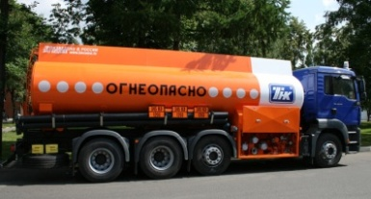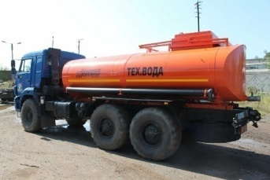 | = | 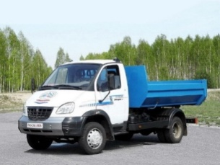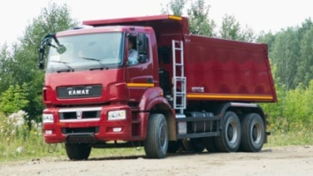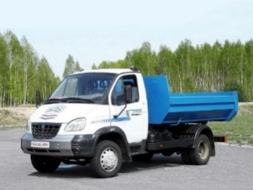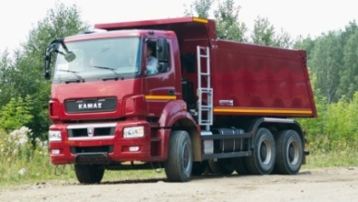
4=4

Рис. 39. Сравнение двух равных множеств по четыре транспортных средства в каждом множестве

<
3<4 на 1
Рис. 40. Уменьшение множества из грузовых автомобилей цистерн на один
<
3<5 на 2

Рис. 41. Увеличение множества из грузовых автомобилей самосвалов на один грузовой автомобиль цистерну

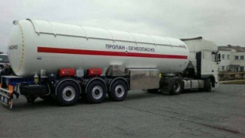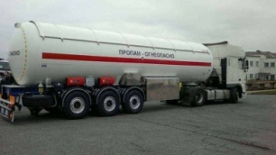  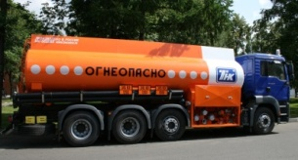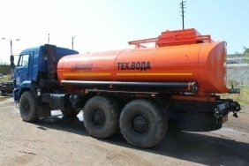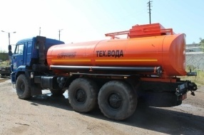 | < | 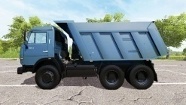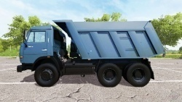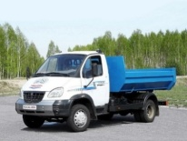  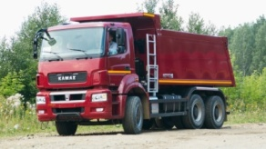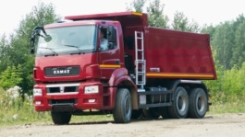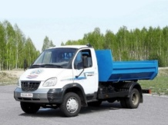
5<6 на 1 |  | 6>5 на 1

Рис. 42. Сравнение двух множеств из пяти и шести транспортных средств
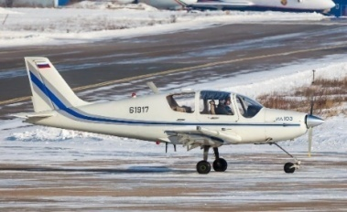 |  | >
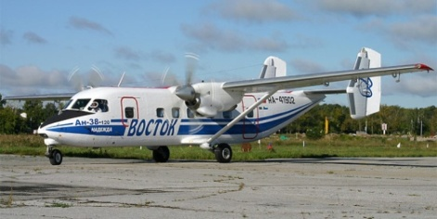
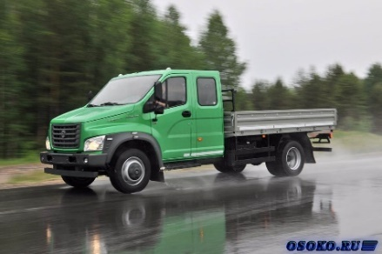 | 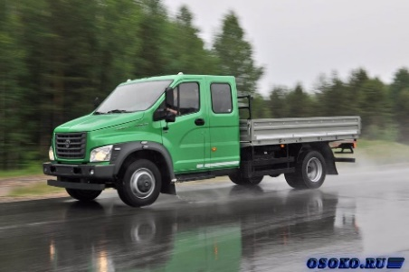 |  | 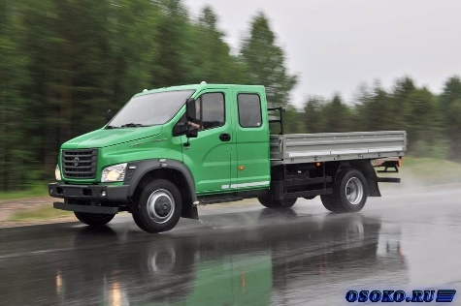
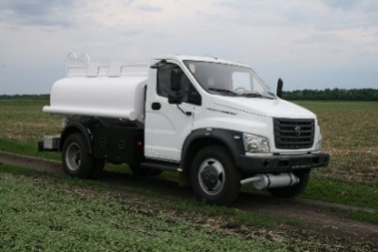 | 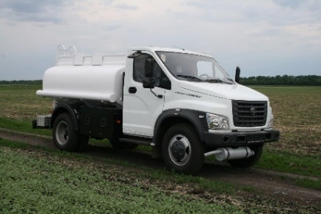
8>6 на 2 |  |  | 6<8 на 2

Рис. 43. Два неравных множества

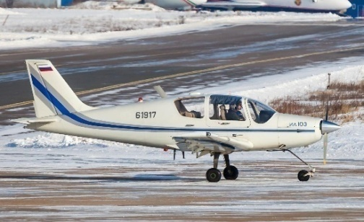 | 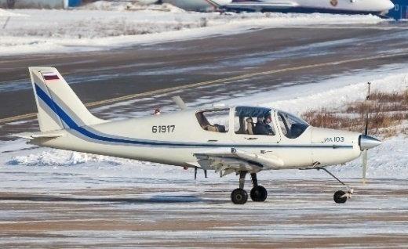 | = | 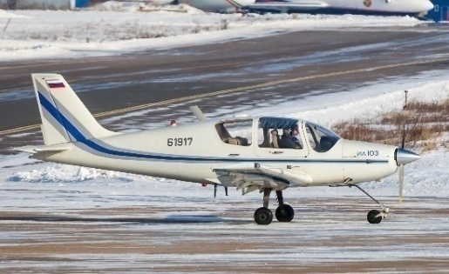
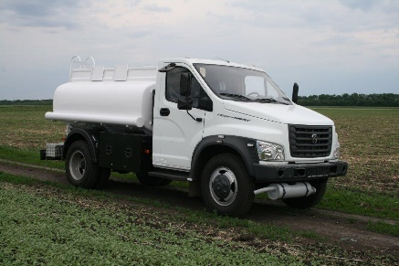
7=7
Рис. 44. Два равных множества

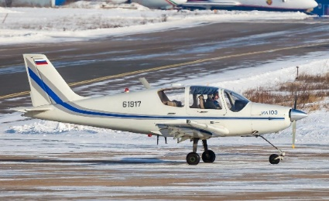 | 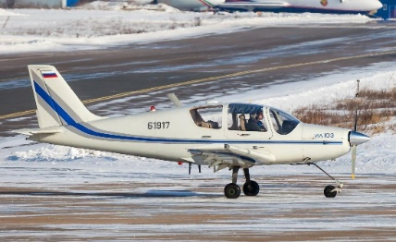 | = | 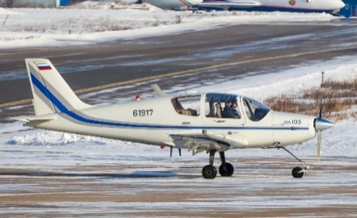 | 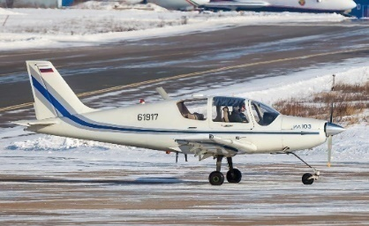
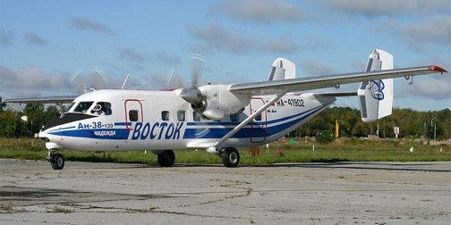
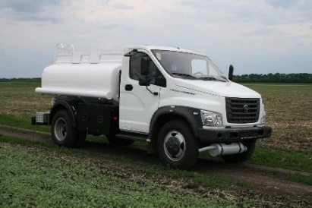 | 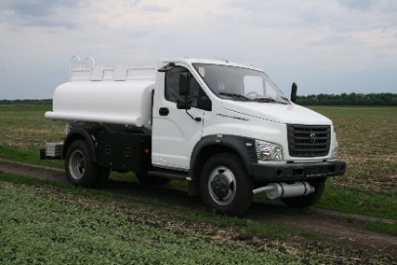 |  |  | 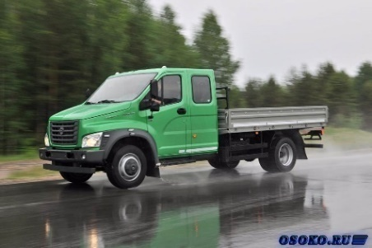
 |  |  | 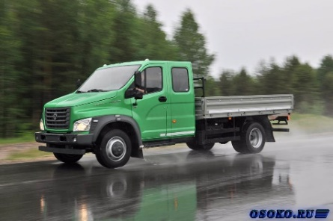
7=7
Рис. 45. Два равных множества

1.10. ОТСЧИТЫВАНИЕ ПРЕДМЕТОВ ИЗ БОЛЬШЕГО КОЛИЧЕСТВА ПО ОБРАЗЦУ И ЗАДАННОМУ ЧИСЛУ (В ПРЕДЕЛАХ 10)

Цель
Используя разные виды и типы моделей транспортных средств, научить детей отсчитывать предметы из большого количества по образцу и заданному числу (в пределах 10).
Задачи
Образовательные
1. Используя дидактический материал из моделей различных транспортных средств в количестве более 10 единиц, учить детей отсчитывать предметы из большего количества по образцу и заданному числу (в пределах 10).
2. Объяснить детям, что в состав числа 10 могут входить одинаковые и разные транспортные средства [8, с. 232–233].
Развивающие
Развивать у детей способность к уменьшению (вычитанию) всего множества или его отдельных частей на заданное количество предметов.
Воспитательные
Развивать навыки самостоятельной работы.

Ход ООД
На рис. 46 изображено множество, состоящее из всех видов транспортных средств одного типа: 4 грузовых автомобилей самосвалов,
4 парусных лодок, 4 легких самолетов. Если классифицировать это множество по видам транспорта: наземный, водный, воздушный, то получим три части этого множества. Воспитатель может показать детям, как отсчитать из множества, состоящего из 10 транспортных средств, 4 грузовых автомобиля, 4 парусные лодки, 2 самолета и предложить детям повторить то же самое действие, считая вслух.
Используя данное множество, воспитатель учит детей составлять комбинации из различных видов транспортных средств в пределах 10.
Например (рис. 47):
Дети составляют множество из трех видов транспортных средств в пределах 10. Воспитатель совместно с детьми проводит анализ этого множества (группы) транспортных средств. Задавая детям вопросы:
1. Какое количество наземных, водных и воздушных транспортных средств образуют эту группу? (4+4+2)
2. Насколько воздушных транспортных средств меньше по сравнению с водными транспортными средствами? (На 2)
3. Какие виды групп транспортных средств равны между собой? (Группы наземных и водных транспортных средств равны между собой)

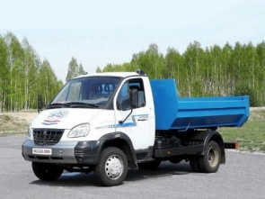 | 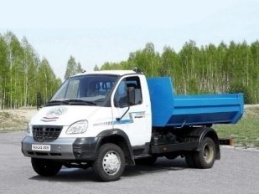 | 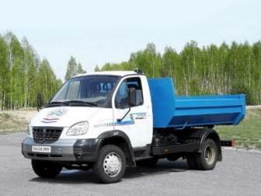 | 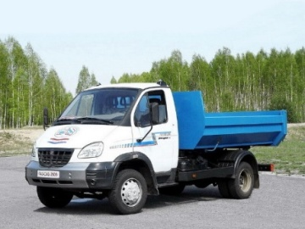
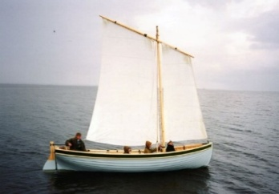 | 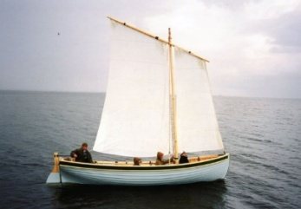 | 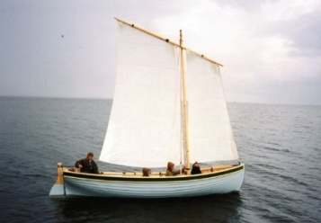 | 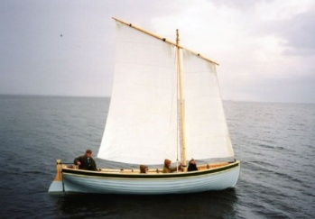
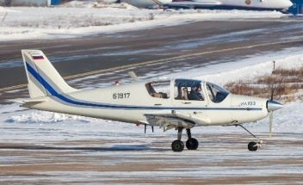 |  | 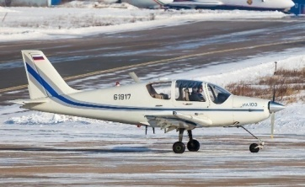 | 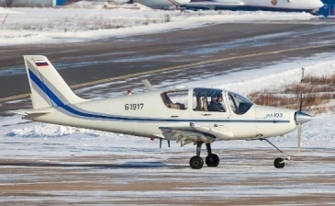

Рис. 46. Примерная таблица для выполнения счета по заданному воспитателем условию (в пределах 10)

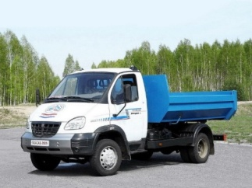 | 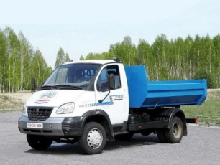 | 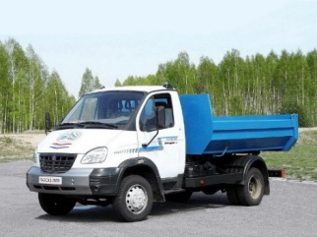 | 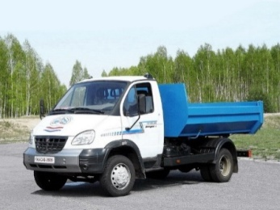
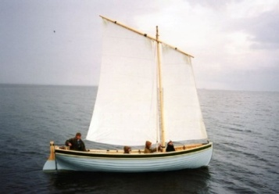 | 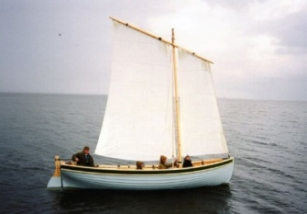 | 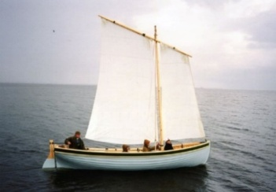 | 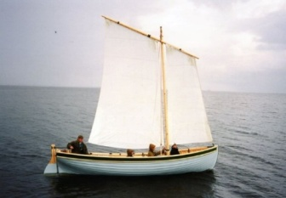
 | 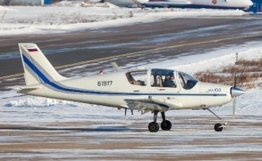 | 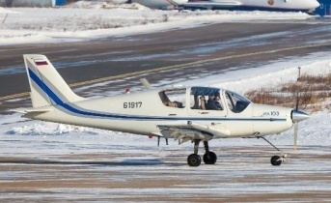

Рис. 47. Собранное множество (группа) различных видов транспорта
из 10 транспортных средств

1.11. СОВЕРШЕНСТВОВАНИЕ УМЕНИЯ СЧИТАТЬ В ПРЯМОМ
И ОБРАТНОМ ПОРЯДКЕ (В ПРЕДЕЛАХ 10)

Цель
Используя различные виды и типы моделей (изображений) транспортных средств, совершенствовать умение детей считать в прямом и обратном порядке (в пределах 10).
Задачи
Образовательные
1. Учить детей считать до 10 в прямом и обратном порядке с помощью моделей (изображений) различных транспортных средств.
2. Учить детей по указанию педагога составлять число 10 по заданию из 2 различных видов транспортных средств [8, с. 232–233].
Развивающие
Развивать у детей способность к пониманию состава числа 10 и умение создавать множество из 10 различных предметов.
Воспитательные
Развивать умение работать в паре и тройками.

Ход ООД
Применяя в качестве дидактического материала таблицу, изображенную на рис. 48, воспитатель задает детям следующие вопросы:
– Сколько маршрутных транспортных средств изображено на рисунке? (Три: автобус, троллейбус, трамвай)
– Сколько наземных транспортных средств изображено на рисунке? (Семь)
– На сколько больше автомобилей полиции, чем маршрутных транспортных средств? (На один)
– Сколько водных транспортных средств изображено на рисунке? (Четыре)
– Какое количество транспортных средств составляют парусные лодки и автомобили полиции? (Восемь)
На рис. 48 каждое транспортное средство обозначено цифрами порядкового счета. Каждому транспортному средству присвоена цифра порядкового номера счета предметов. Порядковый счет показывает, какое место занимает каждый предмет (транспортное средство) в ряду, а также количество сосчитанных по порядку предметов. Различные варианты счета транспортных средств воспитатель определяет в зависимости от развития у детей умения считать или по прибавлению (уменьшению) по одному транспортному средству, или применяя другие возможные варианты счета, доступные детям этого возраста.

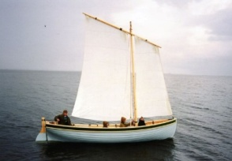
1 | 2 | 3
 | 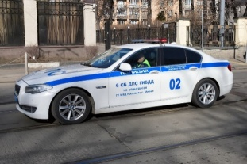
4 | 5 | 6
 | 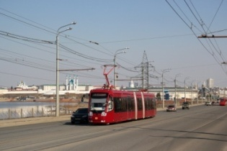 | 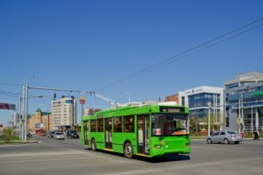
7 | 8 | 9
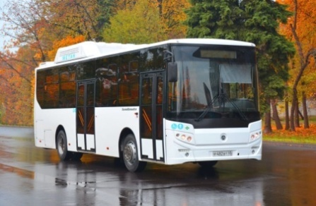
10

Рис. 48. Счет в прямом и обратном порядке

Для развития у детей умения считать в обратном порядке воспитатель, применяя различные множества, составленные из трех, пяти, девяти предметов, просит детей определить количество предметов, оставшихся после удаления одного предмета, еще одного и так, выполняя удаление всех предметов из составленного множества. В процессе удаления предметов дети учатся понимать, что после удаления из множества (группы) одного предмета оставшееся количество предметов всегда меньше на единицу. Если в группе было три предмета, то после удаления одного предмета осталось два, после удаления еще одного предмета остался один, и после его удаления ничего не осталось – ноль.
Прибавляя к девяти предметам один предмет, мы получаем двузначное число 10, то есть состоящее из двух знаков – цифр, которые обозначают один десяток. Цифра 1 обозначает разряд десятков, а цифра 0 – разряд единиц, состоящий из десяти предметов. После заполнения этого разряда до 10 пишется 0, а единица, обозначающая 1 десяток, пишется в другом разряде, образуя двузначное число 10.
На рис. 49 показано цифровое и графическое обозначение количества предметов. Это помогает детям установить связи между смежными числами. Им необходимо показать, что каждое последующее число образуется путем увеличения на одну единицу, один предмет предыдущего числа, и в составе нового числа есть количество предметов, обозначенных в предыдущем числе.

1 | 2 | 3 | 4 | 5
6 | 7 | 8 | 9 | 10

Рис. 49. Цифровое и графическое обозначение количества предметов

1.12. СЧЕТ ПРЕДМЕТОВ НА ОЩУПЬ, СЧЕТ И ВОСПРОИЗВЕДЕНИЕ КОЛИЧЕСТВА ЗВУКОВ, ДВИЖЕНИЕ ПО ОБРАЗЦУ И ЗАДАННОМУ ЧИСЛУ (В ПРЕДЕЛАХ 10)

Цель
Используя различные виды и типы моделей (изображений) транспортных средств, учить детей считать их на ощупь или определять визуально, считать и воспроизводить количество транспортных средств по образцу и заданному числу (в пределах 10). Применяя различные ударные музыкальные инструменты, учить детей считать количество изданных звуков. Выполняя различные физические упражнения, учить детей считать количество выполненных движений (приседания, наклоны туловища в разные стороны, ходьба в заданном направлении и установленном количестве шагов).
Задачи
Образовательные
1. Учить детей определять на ощупь, визуально и считать (в пределах 10) различные виды транспортных средств.
2. Учить детей определять количество звуков, поданных педагогом на ударном музыкальном инструменте.
3. Учить детей выполнять установленное количество различных движений [8, с. 232–233].
Развивающие
1. Развивать тактильное и визуальное восприятие при определении предметов и их счете.
2. Развивать фонематический слух при определении количества подаваемых звуковых сигналов.
Воспитательные
Учить детей спокойно участвовать в проведении занятия, не мешая другим детям.

Ход ООД
На рис. 50 изображены два вида транспортных средств: наземные
и водные. Наземные транспортные средства представлены тремя маршрутными транспортными средствами (автобус, троллейбус, трамвай) и тремя автомобилями полиции. Водные транспортные средства состоят из четырех парусных лодок.
Воспитатель просит детей определить количество транспортных средств по столбцам.
Воспитатель задает детям следующие вопросы:
– В каком столбце на одно транспортное средство больше, чем в первом? (Во втором)
– Сосчитайте по порядку, сколько всего парусных лодок и автомобилей полиции? (Семь)
– На сколько больше парусных лодок, чем маршрутных транспортных средств? (На одну)
– Сколько транспортных средств изображено во второй и третьей строках вместе? (Шесть)
– В каком столбце больше транспортных средств: в первом или во втором? (Во втором столбце транспортных средств больше на одну единицу, чем в первом)

1 | 2 | 3
4 | 5 | 6
7 | 8 | 9
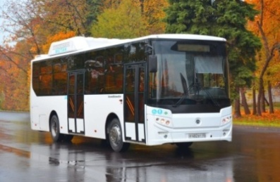
10

Рис. 50. Примерная таблица для выполнения счета в пределах 10

Л.С. Метлина в пособии «Математика в детском саду» [5] рекомендует в старшей группе счет звуков связывать со счетом и отсчетом предметов с постепенным усложнением заданий. Например, вначале воспитатель предлагает детям сосчитать звуки, затем отсчитать столько же предметов, позднее – одновременно считать звуки и откладывать предметы счета (транспортные средства), а, закончив счет, сказать, сколько звуков услышали и сколько предметов поставили. Дети считают движения, выполняемые воспитателем. Воспроизводят количество движений по образцу или названному числу.
Необходимо, чтобы в речи детей отражались связи между количеством движений, звуков, предметов, воспринимаемых зрительно или на ощупь
(5 раз подпрыгнул, потому что на карточке 5 кружков). Упражнения в счете на ощупь, в счете звуков и движений связывают со сравнением различных чисел натурального ряда.

1.13. ЗНАКОМСТВО С ЦИФРАМИ ОТ 0 ДО 9

Цель
Используя различные виды и типы моделей транспортных средств в качестве предметов счета, обозначить эти предметы счета цифрами по порядку, познакомить детей с цифрами от 0 до 9.
Задачи
Образовательные
1. Учить детей определять цифры от 0 до 9 с помощью ряда, составленного из различных видов и типов 9 транспортных средств, с присвоением каждому транспортному средству порядкового номера от
1 до 9.
2. Учить детей определять цифры от 1 до 9 с помощью ряда, составленного из различных видов и типов 9 транспортных средств, с присвоением каждому транспортному средству номера от 1 до 9 вразброс.
3. Учить детей называть номера, присвоенные различным видам транспортных средств (наземным, водным, воздушным), с опорой на геометрические фигуры – круги черного цвета.
4. Объяснить понятие числа 0 [6, с. 127].
Развивающие
1. Учить детей написанию и называнию цифр числового ряда от 1 до 9.
2. Познакомить детей с числом 0 и его значением в образовании первого двузначного числа 10.
Воспитательные
Развивать у детей умение в совместной игровой деятельности образовывать множества, состоящие из одного, двух, трех, четырех, пяти элементов из 10 предметов. Определять, сколько групп этих множеств можно создать из 10 элементов.

Ход ООД
Воспитатель с помощью рис. 51 знакомит детей с наземными, водными и воздушными транспортными средствами. Каждому транспортному средству присваивается порядковый номер от 1 до 9.

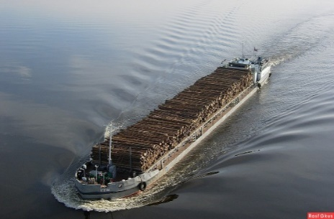 | 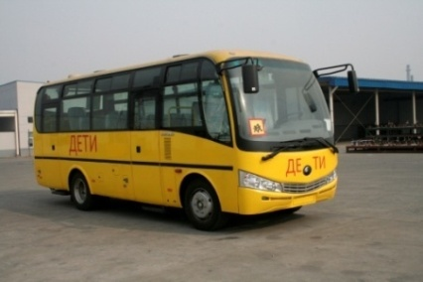 | 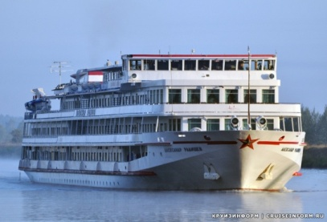
1 | 2 | 3
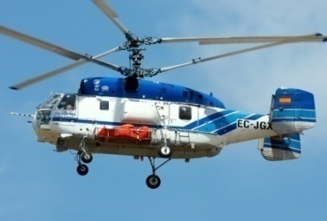 | 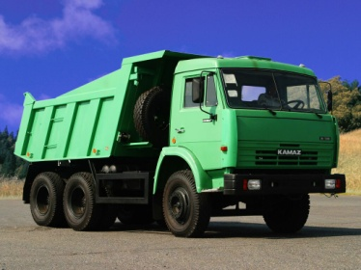
4 | 5 | 6
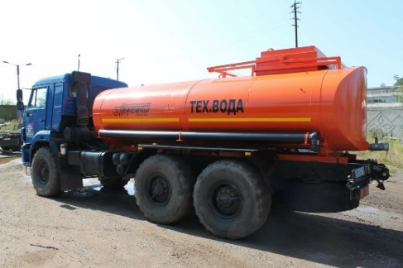 | 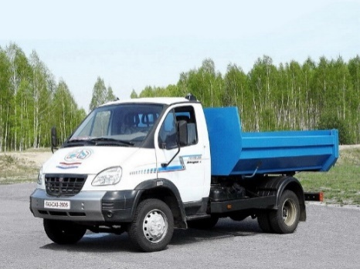 | 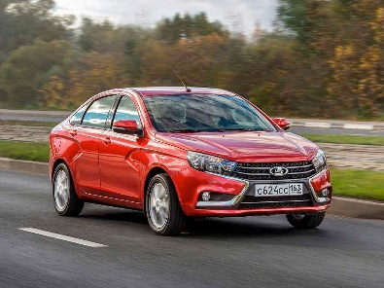
7 | 8 | 9

Рис. 51. Присвоение различным видам транспортных средств порядковых номеров (чисел)

На рис. 52 транспортные средства расположены вразброс с сохранением порядковых номеров. Воспитатель просит детей показать цифры от 1 до 10 на рисунке. Воспитатель объясняет детям, что число 0 обозначает отсутствие предмета (пусто, нет ничего). Но вместе с тем, число 0 входит в разряд единиц числа 10 (9+1=10). Число 10 состоит из 10 предметов и образует первый десяток: 1. Грузовой теплоход; 2. Автобус; 3. Теплоход; 4. Вертолет; 5. Грузовой автомобиль самосвал (зеленого цвета); 6. Грузовой автомобиль самосвал (красного цвета); 7. Грузовой автомобиль цистерна; 8. Грузовой автомобиль самосвал малой грузоподъемности; 9. Легковой автомобиль; 10. Самолет.
Детям необходимо объяснить, что количество транспортных средств остается одинаковым независимо от порядка их расположения.

1 | 1 | 1
1 | 1 | 1
1 | 1 | 1
 | 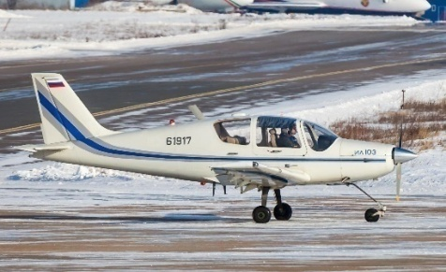
 | 1

Рис. 52. Расположение различных видов транспортных средств не по порядку

1.14. ИЗУЧЕНИЕ ПОНЯТИЙ «СКОЛЬКО?», «КОТОРЫЙ?», («КАКОЙ?»)

Цель
Используя различные виды и типы моделей (изображений) транспортных средств в качестве предметов счета, продолжать знакомить детей с порядковым счетом в пределах 10, учить различать вопросы «Сколько?», «Который?» («Какой?») и правильно отвечать на них.
Задачи
Образовательные
1. Учить детей порядковому счету с помощью различных видов и типов транспортных средств.
2. Учить детей понимать вопросы «Сколько?», «Который?» («Какой?») и правильно отвечать на них на примере ряда, составленного из различных видов и типов транспортных средств [6, с. 127].
Развивающие
1. Учить детей пониманию порядкового счета, при котором каждый предмет в ряду занимает (имеет) определенное место и последовательность по принятому порядку счета.
2. Разобрать с детьми значение числительных, отвечающих на вопрос «Сколько?», обозначающих количество предметов данного множества (группы), а также отвечающих на вопрос «Какой?» и обозначающих место предмета в числовом ряду (первый, десятый).
Воспитательные
1. Развивать у детей способность к выполнению совместных действий по отработке порядкового счета.
2. В процессе совместной игровой деятельности выполнять поставленные педагогом задачи по определению значения числительных с вопросом «Сколько?» и «Который?» в пределах 10.

Ход ООД
Воспитатель, применяя рис. 53 с изображенными на нем пятью парами одинаковых транспортных средств, объясняет детям понятия «Сколько?», «Который?», («Какой?») и как правильно отвечать на них:
– Сколько одинаковых пар транспортных средств? (Пять)
Применяя ИКТ, воспитатель может предложить детям самостоятельно расположить рисунки с изображениями транспортных средств парами и определить их количество.
– Сколько одинаковых транспортных средств в каждой паре? (Два)
– Сколько грузовых автомобилей самосвалов красного и желтого цвета? (Четыре)
– Какой порядковый номер будет у первого теплохода? (Шестой)
– Какой порядковый номер будет у первой парусной лодки? (Седьмой)
– Какой порядковый номер будет у второго самолета? (Девятый)
– Какое количество транспортных средств составляют два желтых грузовых автомобиля, два теплохода, два самолета? (Шесть)
– Какое количество транспортных средств составляют грузовые автомобили самосвалы желтого и красного цвета и один самолет? (Пять)

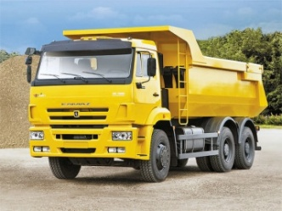 | 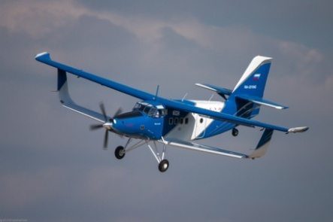
1 | 2 | 3
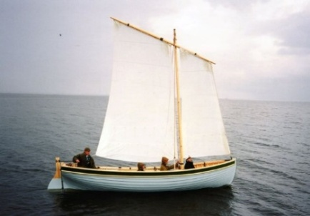
4 | 5 | 6
 |  | 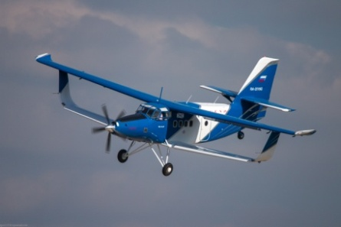
7 | 8 | 9
10

Рис. 53. Счет транспортных средств парами для счета до 10

Основные термины и понятия
Порядковый – указывающий место и последовательность по принятому порядку счета [1, с. 929].
Сколько – какое количество? Как много? [2, с. 1198].
Который – обозначает вопрос о порядке предмета при счете: какой по порядку, по счету [2, с. 1198].
Какой – обозначает: который именно из имеющихся [2, с. 1198].

1.15. ОПРЕДЕЛЕНИЕ ПОНЯТИЯ «РАВЕНСТВО»

Цель
Используя различные виды и типы моделей транспортных средств
в качестве предметов счета, продолжать формировать у детей представление о равенстве: определять равное количество в группах, состоящих из разных видов и типов транспортных средств; правильно обобщать числовые значения на основе счета и сравнения групп (здесь 4 парусные лодки, 4 самолета, 4 грузовых автомобиля самосвала, 4 легковых автомобиля – всех транспортных средств – по 4).
Задачи
Образовательные
1. Учить детей составлять равные группы транспортных средств, состоящих из различных видов транспорта (наземных, водных, воздушных).
2. Учить детей правильно обобщать числовые значения на основе счета и сравнения различных групп транспортных средств (здесь 4 парусные лодки, 4 самолета, 4 грузовых автомобиля самосвала, 4 легковых автомобиля – всех транспортных средств – по 4) [6, с. 128].
Развивающие
Развивать способность детей к составлению равных групп предметов.
Воспитательные
Развивать у детей способность к пониманию и выполнению поставленной педагогом задачи самостоятельно.

Ход ООД
Воспитатель показывает детям рис. 54 с изображениями транспортных средств трех видов транспорта и просит ответить на вопросы:
– Какие виды транспортных средств изображены на рисунке? (Водные, воздушные и наземные транспортные средства)
– Сколько парусных лодок изображено на рисунке? (Четыре)
– Сколько самолетов изображено на рисунке? (Четыре)
– Сколько легковых автомобилей зеленого цвета изображено на рисунке? (Два)
– Сколько легковых автомобилей красного цвета изображено на рисунке? (Два)
– Сколько легковых автомобилей зеленого и красного цвета изображено на рисунке? (Четыре)
– Сколько самолетов нужно добавить к парусным лодкам, чтобы их количество стало равно количеству грузовых и легковых автомобилей? (Четыре, все количество самолетов. Грузовых и легковых автомобилей восемь, а парусных лодок и самолетов по четыре: 8= 4+4)
– На какое количество нужно уменьшить группу из легковых и грузовых автомобилей, чтобы осталось 7 грузовых и легковых автомобилей? (На одно)
– Сколько транспортных средств нужно добавить к легковым автомобилям, чтобы стало 5 транспортных средств? (Одно)
На рис. 55 приведен пример составления двух групп равных по количеству транспортных средств. На рис. 56 приведен второй пример составления двух групп равных по количеству транспортных средств различных видов транспорта.

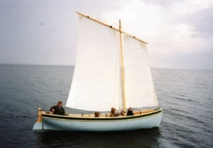
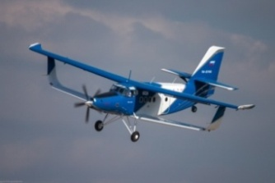 | 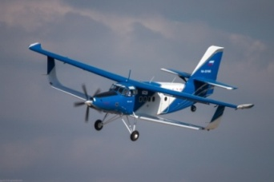 |  | 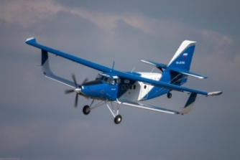
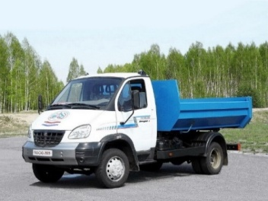 | 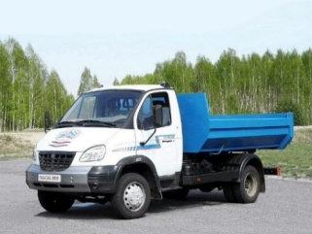 | 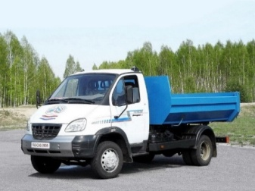 | 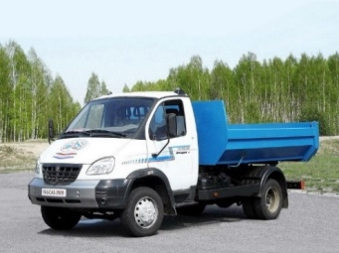
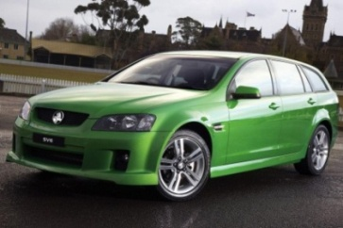 |  | 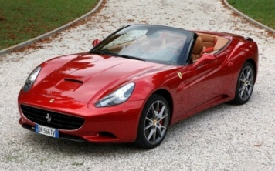 | 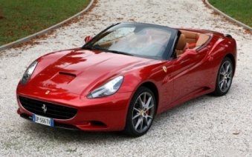

Рис. 54. Составление различных равных групп транспортных средств
из разных видов транспорта
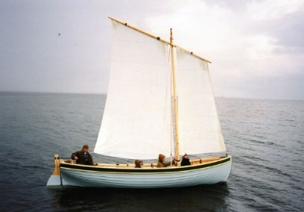 | 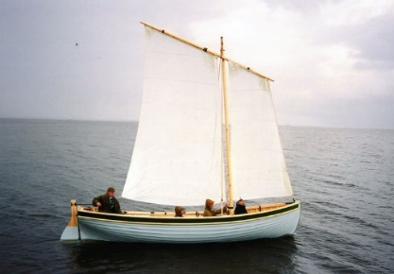 | =
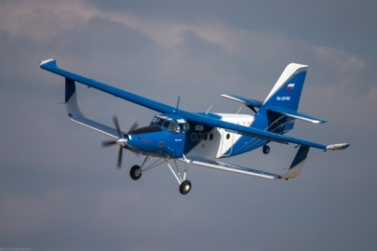
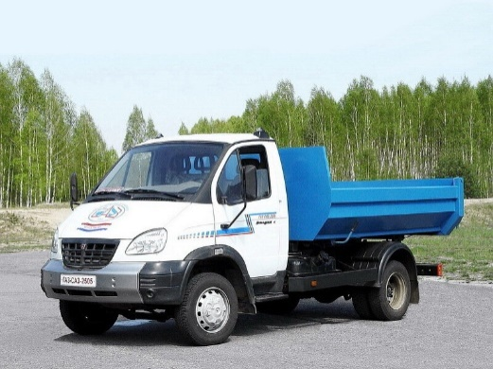 |  |  | 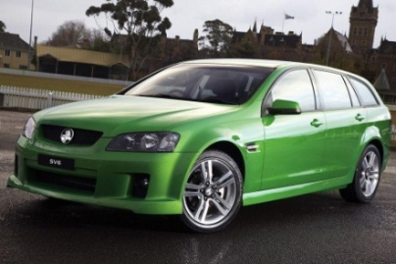 | 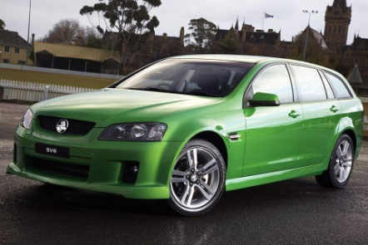
6 |  | = | 6

Рис. 55. Составление равных групп транспортных средств из трех видов транспорта

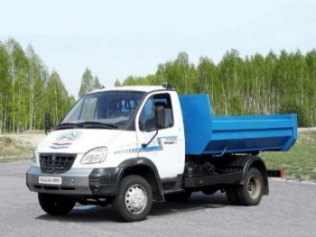 | 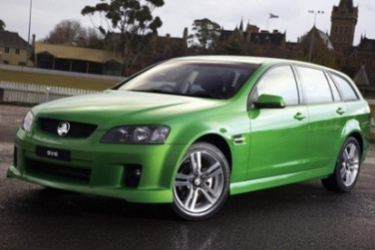 | = | 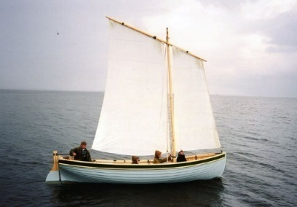 | 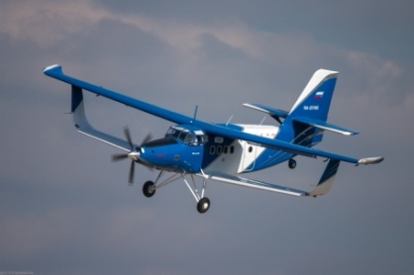
 |  |  |  | 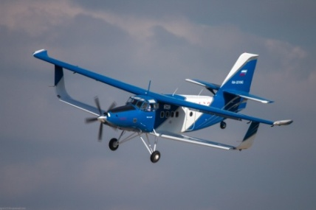
 | 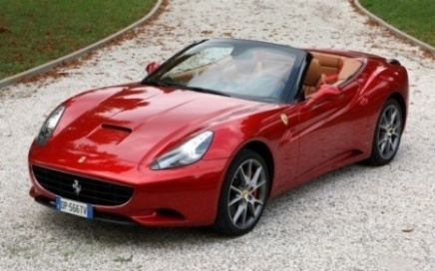 |  |  | 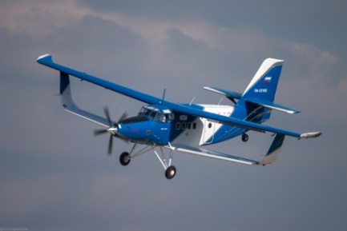
8 |  | = | 8
Рис. 56. Выравнивание группы наземных транспортных средств двумя группами водных и воздушных
транспортных средств

1.16. ПОНЯТИЕ «ЧИСЛО»

Цель
Используя различные виды и типы моделей транспортных средств в качестве предметов счета, дать понятие, что число не зависит от величины предметов, расстояния между предметами, формы, их расположения, а также направления счета (справа налево, слева направо, с любого предмета).
Задачи
Образовательные
1. Учить детей порядковому счету, используя ряд, составленный из различных видов и типов моделей транспортных средств с закрепленными на них цифрами от 1 до 9.
2. Учить детей порядковому счету, используя ряд, составленный из различных видов и типов транспортных средств [6, с. 128].
Развивающие
1. Развивать у детей понятие числа, при помощи которого можно обозначать какое-либо количество различных предметов.
2. Развивать у детей понятие порядкового и количественного числа.
Воспитательные
Развивать у детей умение самостоятельно определять порядковое место предмета в ряду.

Ход ООД
Воспитатель с помощью рис. 57 объясняет детям понятие числа как единицы счета, выражающей то или иное количество грузовых автомобилей самосвалов. Порядок расположения автомобилей по цветам не влияет на общее количество всех автомобилей, но на основе этой закономерности, определяющей порядок расположения грузовых автомобилей самосвалов в ряду, можно определить, какого цвета будут последние два грузовых автомобиля самосвала в третьей строке (желтого и зеленого цвета).
Воспитатель просит детей рассказать, как расположены грузовые автомобили самосвалы по столбцам таблицы. В первом, втором и третьем столбцах все автомобили самосвалы одного цвета. В первом столбце самосвал красного цвета, во втором – желтого, в третьем – зеленого.
На рис. 58 составлен ряд по признаку расположения грузовых автомобилей самосвалов в каждом ряду одного цвета: первый ряд – самосвалы красного цвета, второй ряд – желтого и третий ряд – зеленого. В каждом ряду количество грузовых автомобилей самосвалов составляет 3. Сравнивая расположение в ряду транспортных средств, следует обратить внимание детей на то, что количество транспортных средств не изменилось и составляет 9, но порядок расположения в ряду каждого грузового автомобиля самосвала изменился. В связи с изменением порядка расположения грузовых автомобилей самосвалов в ряду на рис. 58 под числовым номером 9 будет располагаться грузовой автомобиль самосвал зеленого цвета.

 | 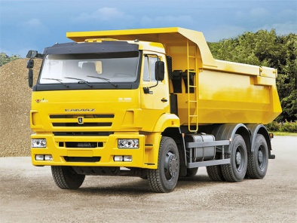
1 | 2 | 3
4 | 5 | 6
 | ? | ?
7 | 8 | 9

Рис. 57. Определение последовательности расположения грузовых автомобилей самосвалов в ряду

Воспитатель демонстрирует детям рис. 57, 58 с изображениями автомобилей самосвалов и просит определить особенность расположения автомобилей самосвалов по строкам и столбцам на каждом рисунке. На рис. 57 автомобили самосвалы одного цвета расположены по столбцам, а на рис. 58 – по рядам. На рис. 57 порядок расположения автомобилей самосвалов разных цветов установлен красным, желтым, зеленым по рядам, а на рис. 58 автомобили самосвалы с чередованием цвета расположены по столбцам.

1 | 2 | 3
4 | 5 | 6
 |  | ?
7 | 8 | 9

Рис. 58. Расположение грузовых автомобилей самосвалов
по строкам ряда одного цвета

Основные термины и понятия
Число – единица счета, выражающая то или иное количество [2, с. 1480].

1.17. ОЗНАКОМЛЕНИЕ С СОСТАВОМ ЧИСЛА 5
НА КОНКРЕТНОМ МАТЕРИАЛЕ

Цель
Используя модели транспортных средств в качестве предметов счета, познакомить детей с количественным составом числа 5 (на конкретных моделях транспортных средств: 5 велосипедов – это один велосипед, еще один велосипед, еще один велосипед, еще один велосипед и еще один велосипед).
Задачи
Образовательные
1. Учить детей понятию количественного числа, используя ряд, составленный из различных видов и типов моделей (рисунков) транспортных средств в пределах 5.
2. Учить детей понятию количественного числа, используя ряд, составленный из трех чисел с распределением (1+2+2) различных предметов (транспортных средств) в пределах 5 [6, с. 128].
Развивающие
Развивать у детей понятие состава числа 5.
Воспитательные
Развивать у детей способность самостоятельно объяснять различные составы числа 5.

Ход ООД
Применяя ИКТ, воспитатель с помощью рис. 59 объясняет детям с использованием изображений одного автобуса и одного теплохода образование группы транспортных средств в количестве двух единиц. Если к двум транспортным средствам – теплоходу и автобусу (рис. 60) прибавим одно транспортное средство – автомобиль газовой службы, то получим группу из трех транспортных средств. Детям нужно показать, что при добавлении одного транспортного средства (автомобиля газовой службы) к двум другим транспортным средствам (теплоход и автобус) образуется новое множество (группа) транспортных средств из трех транспортных средств двух видов транспорта (наземного и водного). Прибавляя к группе из трех транспортных средств еще одно транспортное средство (самолет) (рис. 61), получаем новое множество (группу), которая обозначается числом 4. Это число показывает, какое количество транспортных средств составляет новая группа (множество). Прибавляя к полученной группе из четырех транспортных средств (теплоход, автомобиль газовой службы, автобус и самолет) еще одно водное транспортное средство – парусную лодку, получим группу из 5 транспортных средств.
Воспитатель должен обратить внимание детей на то, что любое транспортное средство независимо от его величины принимается за единицу.
На рис. 61–63 показаны примеры сложения транспортных средств различных видов и получения количественного значения группы равного четырем, пяти и еще раз пяти.
На рис. 64 показаны четыре варианта определения количества велосипедов путем сложения различных количеств велосипедов, составляющих состав числа 5:
1+1+1+1+1=5
1+1+1+2=5
1+2+2=5
1+4=5
2+3=5
Рассматривая с детьми схемы состава числа 5, из велосипедов, изображенных на рис. 64, воспитатель должен показать детям разные способы образования числа 5.
В первой строке число 5 образуется в результате сложения 5 велосипедов, по одному велосипеду каждый раз. После объединения в одну группу образуется множество, определяющее количество велосипедов в этой группе (1+1+1+1+1=5). Последующие преобразования этого множества, показанные на рис. 64 в строках 2, 3, 4, дают детям наглядное представление о количественном составе числа 5 с помощью велосипедов.
Вторая строка образуется путем объединения трех клеток: с одним велосипедом и двух клеток с двумя велосипедами (1+2+2=5).
Третья строка образуется также путем сложения клетки с одним велосипедом и клетки с четырьмя велосипедами. После объединения вместе этих двух групп получается новый количественный состав числа 5 (1+4=5).
Четвертая строка образуется путем убавления одного велосипеда из второй клетки и добавления его в первую клетку. После такого преобразования двух клеток получается новый количественный состав числа 5 (2+3=5).
Несмотря на то, что группы по количеству разные, в результате сложения получается одно и то же число 5, определяющее количество всех велосипедов.

 | + | 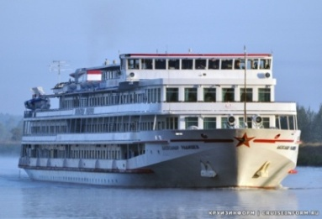 | =
1+1=2

Рис. 59. Схема образования состава числа 2

 | + |  | =
2+1=3

Рис. 60. Схема образования состава числа 3

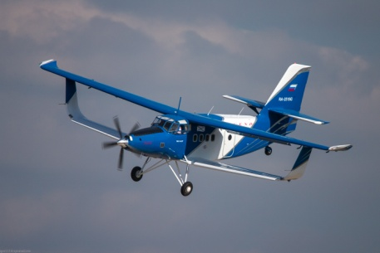 | + | 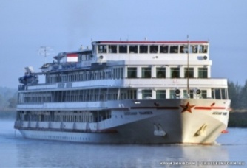  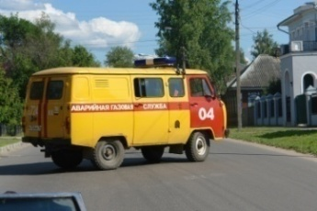 | = | 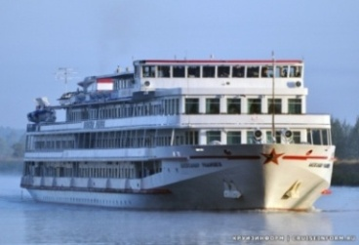  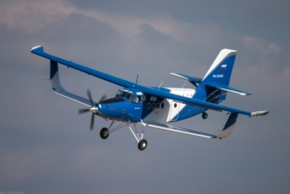
1+3=4

Рис. 61. Схема образования состава числа 4

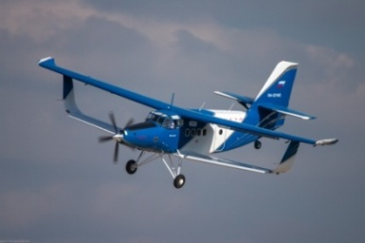 | + | 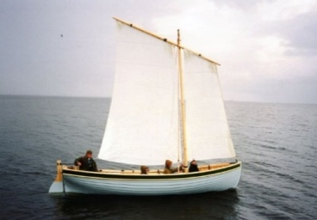 | = | 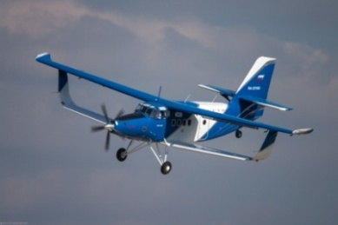
4+1=5

Рис. 62. Схема образования состава числа 5

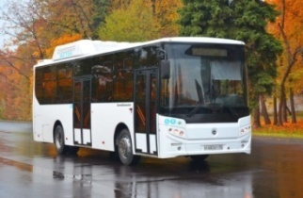 | + |  | =
2+3=5

Рис. 63. Схема образования состава числа 5

1. | 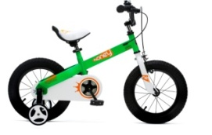+ | + |  | + |  | + |  | + | 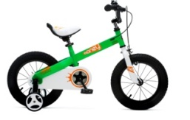 | = | 5
2. | 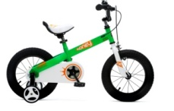 | + |  |  |  | + | 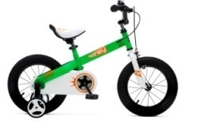 |  |  | = | 5
3. |  | + |  |  |  |  |  |  |  | = | 5
4. |  | + | 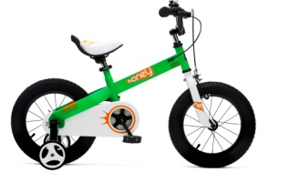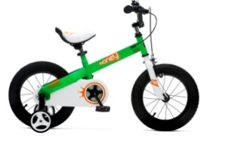 |  |  |  |  |  |  | = | 5

Рис. 64. Состав числа 5 по строкам таблицы

ЗАКЛЮЧЕНИЕ

Дидактический материал, представленный в методических рекомендациях по обучению дошкольников правилам безопасного поведения на дорогах, интегрирован с целевыми ориентирами раздела «Формирование элементарных математических понятий» образовательной области «Познавательное развитие» образовательной программы «От рождения до школы» [8] и целевыми ориентирами вариативного модуля «Безопасность жизнедеятельности на дорогах» [6].
По разделу «Количество и счет» для детей старшей группы разработано 17 занятий. Обучение детей начинается с усвоения понятия «множество», порядка его создания, разделения на части и их воссоединения, установления отношений между целым множеством и его частью, сравнения разных частей множества на основе счета, определения большей или меньшей части множества или их равенства. Только после усвоения детьми перечисленных действий с множествами переходят к обучению их счету до 10, сравнению рядом стоящих чисел в пределах 10, формированию умения понимать отношения рядом стоящих чисел. Детей учат считать в прямом и обратном порядке, отсчитывать предметы из большего количества по заданному числу, знакомят с цифрами от 0 до 9. Дети знакомятся с понятиями «Сколько?», «Который?», «Какой?», «равенство», «число», подробно разбирают состав числа 5.
Данные конспекты занятий представляют воспитателям образцы по разработке занятий на основе учебно-методического пособия «Обучение детей в дошкольных образовательных организациях правилам безопасного поведения на дорогах» вариативный модуль к образовательной области «Познавательное развитие» [6] и дают возможность для дальнейшей творческой работы в этой образовательной области.

СПИСОК ЛИТЕРАТУРЫ

1. Ахмадиева, Р. Ш. Концепция обеспечения безопасности жизнедеятельности на дорогах в Республике Татарстан до 2020 года / Р. Ш. Ахмадиева. – Казань : ГУ «НЦБЖД», 2010. – 28 с.
2. Большой толковый словарь русского языка / Главный редактор
С. А. Кузнецов. – Санкт-Петербург : Норинт, 2004. – 1536 с.
3. Колесникова, Е. В. Математика для детей 5-6 лет : методическое пособие / Е. В. Колесникова. – 4-е изд., перераб. и доп. – Москва :
ТЦ «Сфера», 2019. – 96 с. – (Серия «Математические ступеньки»).
4. Леушина, А. М. Формирование элементарных математических представлений у детей дошкольного возраста / А. М. Леушина. – Москва : Просвещение, 1974. – 368 с.
5. Метлина, Л. С. Математика в детском саду / Л. С. Метлина. – Москва : АРКТИ, 2012. – 228 с.
6. Обучение детей в дошкольных образовательных организациях правилам безопасного поведения на дорогах (вариативный модуль к образовательной области «Познавательное развитие») : учебно-методическое пособие для педагогов дошкольных образовательных организаций / Составители : Р. Ш. Ахмадиева, Н. С. Аникина, Л. Р. Габдурахманов,
Р. Н. Минниханов, В. Н. Попов; Под общей редакцией Р. Н. Минниханова. – Казань: ГБУ «НЦБЖД», 2017. – 248 с.
7. Обучение дошкольников числам и счету / Автор стихов
О. В. Журавлева; Автор идеи В. Н. Попов, Н. И. Рахматуллина; Художник
Ю. А. Щетинкина. – Казань : ГБУ «НЦБЖД», 2019. – 28 с.

8. От рождения до школы. Инновационная программа дошкольного образования / Под редакцией Н. Е. Вераксы, Т. С. Комаровой, Э. М. Дорофеевой. – 5 изд. (инновационное), испр. и доп. – Москва : МОЗАИКА-СИНТЕЗ, 2019. –336 c.
9. Петерсон, Л. Г. Игралочка – ступенька к школе. Математика для детей. В 3 частях / Л. Г. Петерсон, Е. Е. Кочемасова. – 3-е изд., стереотип. – Москва : БИНОМ, Лаборатория знаний, 2019. – 96 с. : ил.
10. Попов, В. Н. Транспортные средства / В. Н. Попов; Под редакцией к.т.н. Р. В. Рамазанова. – Казань : ГБУ «НЦБЖД», 2015. – 36 с.
11. Развитие элементарных математических представлений у детей дошкольного возраста : материалы курса повышения квалификации / ООО УЦ «Профакадемия». – Москва, 2019. – URL: http://212.5.114.47/portal/ (дата обращения: 21.09.2020). – Режим доступа: для авторизированных пользователей. – Текст: электронный.
12. Федеральный государственный образовательный стандарт дошкольного образования. – Москва : Центр педагогического образования, 2014. – 32 с.
13. Шаурко, И. В. Теория и методика формирования элементарных математических представлений у детей дошкольного возраста : Модуль 2 : курс лекций / И. В. Шаурко, З. К. Левчук. – Витебск : ВГУ имени
П. М. Машерова, 2018. – 42 с.
14. Щербакова, Е. И. Теория и методика математического развития дошкольников: учебное пособие / Е. И. Щербакова. – Москва : Издательство Московского психолого-социального института; Воронеж : Издательство НПО «МОДЭК», 2005. – 392 с.
15. Щетинина, А. М. Формирование умственных действий у дошкольников : методическое пособие / А. М. Щетинина, Н. П. Смирнова. – Великий Новгород : НовГУ им. Ярослава Мудрого, 2000. – 116 с.

ФОРМИРОВАНИЕ ЭЛЕМЕНТАРНЫХ МАТЕМАТИЧЕСКИХ ПРЕДСТАВЛЕНИЙ РАЗДЕЛА «КОЛИЧЕСТВО И СЧЕТ»
У ДЕТЕЙ СТАРШЕГО ДОШКОЛЬНОГО ВОЗРАСТА
(5-6 ЛЕТ)

Методические рекомендации
для педагогов дошкольных образовательных организаций

Ахмадиева Роза Шайхайдаровна
Аникина Наталья Сергеевна
Габдурахманов Ленар Ринатович
Минниханов Рифкат Нургалиевич
Попов Валерий Николаевич
Рахматуллина Нэлли Ильгизаровна

Под общей редакцией Р.Ш. Ахмадиевой

Редактор С.Г. Галиева
Компьютерная верстка
Корректор

Издательство ГБУ «НЦБЖД»
420059 г. Казань, ул. Оренбургский тракт, 5

Подписано в печать . Заказ № . Формат 60х84/16
Усл. печ. л. 8,8. Печать офсетная. Тираж 5000 экз.
Отпечатано в

